Төв аймгийн Иргэдийн Төлөөлөгчдийн Хурлын дэргэдэх
Иргэний Зөвлөлийн 2017 оны ажлын тайлан

Зуунмод 2017.12.20

Төв аймгийн Иргэдийн Төлөөлөгчдийн Хурлын үйл ажиллагаа явуулдаг Иргэний зөвлөл нь 2017 онд хийж гүйцэтгэх ажлаа улирлаар нь төлөвлөж, ээлжит хуралдаан 7 удаа, ээлжит бус хуралдаан 10 удаа хийж зөвлөлийн ажлын тэмдэглэл бүртгэлд тусгаж ажилласан.
Аймгийн ИТХ-ын 2017 оны 06 сарын 08-ны өдрийн 64-р тогтоолоор өгсөн үүрэг шалгуур үзүүлэлтийг мөрдөн ажиллаж байна.
2017 оны 3-р улиралд ээлжит хуралдаан 3, ээлжит бус хурадааныг 6
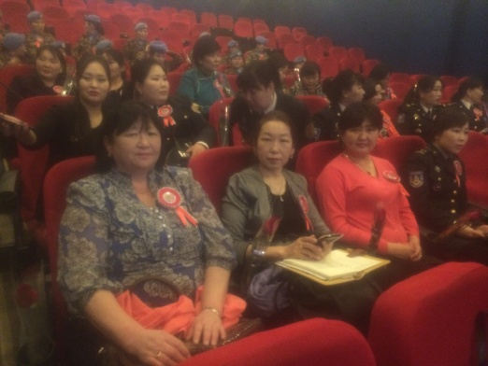
Төлөвлөгдсөн ажлуудаас 24 ажил хийгдэж, 90 %-ийн ажлын гүйцэтгэлтгэйгээр дараах ажлуудыг хийлээ.

- Төв аймгийн цагдаагийн байгууллагын үйл ажиллагааны 2016 оны тайлангийн хурал, аймгийн хуульч эмэгтэйчүүдийн анхдугаар зөвлөгөөнд гишүүдээрээ оролцон санал бодлоо солилцлоо.

- Аймгийн гэмт хэргээс урьдчилан сэргийлэх ажлыг зохицуулах зөвлөлөөс 2016 оны 12-р сарын 20-ны өдөр зохион байгуулсан “Гэмт хэргээс урьдчилан сэргийлэх ажлын үр нөлөөг дээшлүүлэх нь” сэдэвт зөвлөгөөнөөс гарсан зөвлөмж, уриалгад тусгагдсан ажлын хэрэгжилт, Баян сумын гэмт хэргээс урьдчилан сэргийлэх ажлын явцтай танилцах зорилгоор Аймгийн ЗДТГ-ын ХЭЗХ-ийн мэргэжилтэн Л.Цэрэнноров, Аймгийн ЗДТГ-ын Нэгдсэн үйлчилгээ, хэвлэл мэдээлэл, олон нийттэй харилцах албаны нэгдсэн үйлчилгээ хариуцсан ахлах мэргэжилтэн Ч.Жадамба, Аймгийн цагдаагийн газрын Олон нийттэй харилцах ахлах байцаагч ахмад Н. Нансалмаа, Иргэний зөвлөлийн гишүүн С.Сосормаа нар ажиллалаа. Баян сумын тамгын газрын дарга Д.Гантөмөр, цагдаагийн хэсгийн дарга, цагдаагийн ахлах дэслэгч Ч.Баяртогтох нар гэмт хэргээс урьдчилан сэргийлэх чиглэлээр хийсэн ажлаа танилцууллаа. Үүнд:
Тус сумын цагдаагийн хэсэг нь Архуст, Баян, Баянжаргалан, Баянцагаан сумдад Аймгийн гэмт хэргээс урьдчилан сэргийлэх ажлыг зохицуулах зөвлөлөөс 2016 оны 12-р сарын 20-ны өдөр зохион байгуулсан “Гэмт хэргээс урьдчилан сэргийлэх ажлын үр нөлөөг дээшлүүлэх нь” сэдэвт зөвлөгөөнөөс гарсан зөвлөмж, уриалгад тусгагдсан ажлын зохион байгуулж байгаа тухай танилцууллаа.Үүнд: Манай цагдаагийн хэсэг нь Архуст, Баян,Баянжаргалан, Баянцагаан сумдад 9 хүний бүрэлдэхүүнтэйгээр үйл ажиллагаа явуулдаг . Баян сум нь 3000 гаруй хүн амтай. Тус цагдаагийн хэсэгт 3 цагдаагийн албан хаагч ажиллаж байна.
- Цагдаагийн ажилтаны ажлын байр амьдралын нөхцлийг хангахад сум орон нутгаас анхаарч иргэдээ илүү сайхан тайван орчинг бий болгохын тулд бүх нийтийг хамарсан ажлыг зохион байгуулж, иргэд, олон нийтийн итгэл, дэмжлэгийг бий болгох зорилгоор иргэд, олон нийтийн дунд айл хөрш бүрийн дунд өдөр бүр өөрсдийн амьдарч буй орчин / гудамж, талбай, хөрш ажлын байр/-нд буй гэмт хэрэг, зөрчлийн шалтгаан болсон хүчин зүйлийн талаарх мэдээллээ бичих дэвтэр аялуулж түүнд тусгагдсан санал хүсэлтэнд хариу өгч байгаа нь үр дүнтэй байна.
- Баян сум дахь цагдаагийн хэсгийн кубоныг өөрсдийн хүч хөрөнгөөр гадна орчинг хашаа барьж, тохижуулж, засварласан. /2 сая төгрөгөөр/
- Цагдаагийн ажилтны албаны хэрэгцээнд Приус маркийн авто машин шинээр олгосон нь ажлаа хэвийн явуулах нөхцлийг хангаж өгсөн байна .
- Замын хөдөлгөөний аюулгүй байдлыг хангах гарсан хэрэг зөрчлийн хүрээнд бэлэн бус торгуулийн багажтай болсноор 1 сараас хойш 10 сая төгрөгийн торгууль оногдуулсан боловч өнөөдрийн байдлаар 1800000 төгрөгийн орлого бүрдэж 18 хувийн гүйцэтгэлтэй байна .
- 2016 онд 11 гэмт хэрэг бүртгэгдэж байсан бол 2017 оны 4 сарын байдлаар 1 гэмт хэрэг бүртгэгдээд байна.
- Зарим хууль,эрх зүйн сургалтыг ЕБС-ийн сурагчид , иргэдийн дунд зохион байгуулж зөвөлгөө өгдөг.
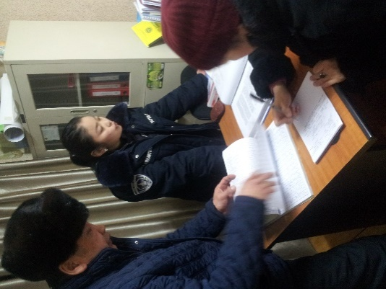
- Иргэний зөвлөлийн 2017 оны 2-р ээлжит бус хуралдаанаар гаргасан шийдвэрийг үндэслэн Иргэний зөвлөлийн гишүүд 2017 оны 02 дугаар сарын 08-12-ны өдрүүдэд Цагдаагийн Газрын саатуулах байрны үйл ажиллагаатай танилцаж, тус байрын дарга цагдаагийн хошууч Д.Үзмээ албадан саатуулагдсан иргэдийн эрх тэдний аюулгүй байдал, хамгаалах байрны дэг журмыг хангах талаарх нөхцлийг газар дээр нь үзүүлж санал бодлоо солилцлоо. Үүнд:
- 2017 он гарсаар 114 хүн эрүүлжүүлэгдсэн бөгөөд баривчилгаагаар 6 хүн, албадан саатуулагдсан 3 хүн байна.
- Саатуулах байранд 100000 төгрөгний эм тариа хэрэглэгдэж байгаа бөгөөд эмнэлгийн анхан шатны тусламж үзүүлэх нөхцөл байдал нь зориулалтын байргүйгээс тааруу байсан. Энэ нь өдөрт 300-400 төгрөгийн эмийн зарцуулалттай гэсэн үг юм /
- Тус саатуулах байр нь бүтэц орон тоогоор бүрэн хангагдсан боловч байрны хувьд зориулалтын биш байгаа нь албан үүргээ гүйцэтгэхэд хүндрэлтэй байна.
- Саатуулагдсан иргэдэд эрх зүйн зохих сургалт, сурталчилгаа тогтмол өгдөггүй байгаад дүгнэлт хийж ажиллах талаар саатуулах байрын дарга цагдаагийн хошууч Д.Үзмээд санал, зөвлөмж өгсөн.
- Тээврийн хэрэгсэлийн хөдөлгөөний аюулгүй байдлын эсрэг гэмт хэрэг урьдчилан сэргийлэх арга хэмжээ аймгийн нутаг дэвсгэрт болон улсын чанаргай хатуу хучилттай замуудад ажиллаж байгаа суурин болон хөдөлгөөнт постууд ажлын үр дүн хяналт шалгалт авсан арга хэмжээний талаар: Аймгийн ЗЦТ-ийн 2017 оны 1-р улирлын тайланг иргэний зөвлөлөөр хэлэлцээд дараах зөвлөмжийг гаргасан :
- Аваар осол их гардаг “ Хар цэг “гэж нэрлэгддэг газруудад хяналтын камер, хурд хэмжигчийг байрлуулан ажиллуулах
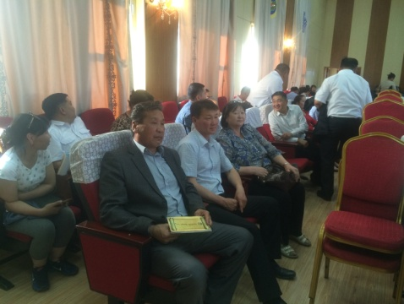
- Хяналт тавих боломжгүй байдаг замуудад хөдөлгөөнт пост ажиллуулах
- Драйгэргүй сумдыг драйгэртэй болгох санхүүгийн асуудлыг шийдэх талаар санал хүргүүлсэн.
- Гэр бүлийн хүчирхийлэлд өртөж болзошгүй гэр бүл, хүүхэд, эмэгтэйчүүд, өрх толгойлсон эрэгтэйчүүдийн талаарх судалгааг гаргуулан авсан ба “Хүүхэд хамгааллын хамтарсан багийн гишүүдийг чадваржуулах” сургалтанд Иргэний зөвлөлийн 4 гишүүнийг хамруулан ажиллаа.
- Цагдаагийн албаны тухай хуулийн 62 дугаар зүйлийн 9-д заасны дагуу Иргэний зөвлөлийн дарга Дамдин овогтой Батцэнгэлийг даргын үүрэгт ажлаас чөлөөлж, мөн заалтын дагуу зөвлөлийн гишүүд дотроосоо нууц санал хураалтаар олонхийн буюу 82,3%-ийн саналаар Төмөртогоо овогтой Цэрэнпүрэвийг сонголоо.
Санал:
1.Төв аймгийн Цагдаагийн газрын дэргэдэх саатуулах байрыг стандартын дагуу байртай болгох мөн эмнэлгийн анхны тусламж үзүүлэх эм тарианы хангалт дутмаг байсан тул үүнийг сайжруулахын тулд торгууль шийтгэврийн мөнгөнөөс тодорхой хувийг саатуулах байрны эм бэлдмэлийг тоо төрлийн хувьд нэмэгдүүлэх санхүүжилтэнд оруулж байх
2.Аймгийн ИТХурлын ажлын албанд хүргүүлсэн Олон нийтийн цагдаагийн ажилтаны зардлын асуудлыг шийдвэрлэх
3. Иргэний зөвлөлийн гишүүдийг мэргэшүүлэх сургалтанд хамруулах
4. Аймгийн Замын цагдаагийн тасагт Иргэний зөвлөлөөс өгсөн зөвлөмжинд дурьдсан саналын мөрөөр арга хэмжээ авч хариуг ирүүлэх
5.Сум орон нутгийн цагдаагийн ажилтан болон цагдаагийн байгууллагатай холбоотой техник тоног төхөөрөмжийн хангамж, шаардлагатай зардлын талаар судалгаа шинжилгээ хийж асуудлыг хурлаар хэлэлцэн шийдвэрлэж байх
6. Цагдаагийн ерөнхий газрын дэргэдэх Иргэний зөвлөлийн ажил хариуцсан албатай хамтран ажил төрлийн уулзалт ярилцлага хийх боломжийг судлах
7. Аймгийн ГХУСАЗЗөвлөлийн хүрээнд хийгдэж байгаа сургалт орон нутагт ажиллах бүх хэлбэрийн арга хэмжээнд зөвлөлийн гишүүдийг оролцуулж байх саналыг хүргүүлж байна.

ТАЙЛАН БИЧСЭН:
ИРГЭНИЙ ЗӨВЛӨЛИЙН ДАРГА С.СОСОРМАА

Төв аймгийн Иргэний зөвлөлөөс Цагдаагийн байгууллагаас
өргөдөл гомдлыг шийдвэрлэж байгаа үйл ажиллагааны
талаар шалгалт хийсэн дүнгийн танилцуулга
2017-06-16
Иргэдийн Төлөөлөгчдийн Хурлын дэргэдэх ажлын алба Цагдаагийн байгууллагын дүрэмд заасан журмыг үндэслэн цагдаагийн байгууллагын үйл ажиллагаанд дэмжлэг үзүүлэх, хяналт тавих үүрэг бүхий ажлын хүрээнд Төв аймгийн цагдаагийн байгууллагын өргөдөл гомдлын бүртгэлийг хариуцсан ажилтан Үлэмжбаяр, Буянхишиг нартай уулзаж мэдээлэл авлаа. Үүнд
А.Аймгийн цагдаагийн газарт ирүүлсэн өргөдөл гомдлын мэдээ
№ | Агуулга | 2014 | 2015 | 2016
1 | Нийт ирсэн өргөдөл гомдлын тоо | 5637 | 6527 | 5901
 | Гэмт хэргийн шинжтэй өргөдөл | 1791 | 2063 | 2268
 | Эрүү үүсгэсэн | 709 | 887 | 768
 | Эрүү үүсгэхээс татгалзсан | 1067 | 1134 | 1435
 | Нэгтгэн шалгасан | 15 | 42 | 65
 | 0-5 хоногт | 1086 | 1550 | 1550
 | 6-19 хоногт | 704 | 513 | 718
 | 20 дээш хоногт багтаан | 0 | 0 | 0
 | Шалгагдах шатанд буюу цагдаагийн газрын хяналтанд байгаа | 2055 | 2401 | 1365
 |  | 60,6% | 75,0% | 68,3%
 |  | 39,3% | 24,8, | 31,7%

Цагдаагийн байгууллагад ирүүлсэн өргөдөл гомдлын 606-75 хувийг 0-5 хоногийн дотор шийдвэрлэж 24,8-39,3 хувийг 6-19 хоногт шийдвэрлэж байгаа нь хугацааны хувьд боломжтой боловч нийт ирсэн өргөдөл гомдлын 23,1-36,7 хувь шалгагдах шатандаа цагдаагийн газрын хяналтанд шилжиж цаашид хэрхэн шийдвэрлэж байгаа нь тодорхой бус үлдэх магадлал өндөр байна.
Нийт ирсэн өргөдөл гомдлын 16,8-24,5 хувьд эрүү үүсгэхээс татгалзсан гэсэн үндэслэл байгаа бөгөөд ямар шалтгаанаар гэдэг нь тодорхой бус байна.
Б.Цагдаагийн байгууллагын дотоод санал өргөдөл гомдлын мэдээ /2017 эхний хагас жил /
№ | Агуулга | Нийт дүн | Санал | Өргөдөл | Гомдол
 | өргөдөл гомдол | 67 | 0 | 67 | 0
 | Ажилд орох суралцахыг хүссэн | 7 |  | 7
 | Ажилд дахин орохыг хүссэн | 3 |  | 3
 | Ажлаа өөрчлөх  шилжихийг хүссэн | 12 | 4 | 8
 | Захиргааны чөлөө хүссэн | 27 |  | 27
 | Бусад | 11
 | Бүх шийдвэрлэгдсэн |  | 4 | 67

Цагдаагийн байгууллагад ирүүлсэн өргөдөл гомдлын:
- Иргэний зөвлөл цагдаагийн байгууллагын өргөдөл гомдлыг шийдвэрлэж байгаа байдлыг хяналт хийж үзэхэд иргэдэд хариу шийдвэрлэж байгаа хугацааны хувьд сайн хэрэгжилттэй байгаа боловч , гэмт хэрэг , зөрчлөөс урьдчилан сэргийлэх нийтийн хэв журам хамгаалахад иргэдийн , хамтын ажиллагааг хөхиүлэн дэмжих , орон нутагт цагдаагийн байгууллагын ажилтнууд иргэдийн гаргасан санал хүсэлтийг нэг бүрчлэн хүлээн авч тэмдэглэл хөтлөх ажил зарим талаар дутагдалтай талаар шийдвэр гаргахад туслах
- Орон нутгийн түвшинд гэмт хэрэг , зөрчлөөс урьдчилан сэргийлэх нийтийн хэв журам хамгаалах талаар шийдвэр гаргахад иргэдийн оролцоог хангах, тодорхой асуудлаар иргэдэд мэдээлэл өгсөн иргэдийн , байр суурийг тодруулж хамтын шийдэлд хүргэж сургах
- Орон нутгийн удирдлага албан тушаалтнуудын үйл ажиллагаанд цагдаагийн байгууллагаас явуулж байгаа үйл ажиллагааг нээлттэй болгох
- Гэмт хэрэг , зөрчлөөс урьдчилан сэргийлэх нийтийн хэв журам хамгаалах , Цагдаа олон нийтийн ажилтнуудын амьдрах орчноо сайжруулах талаар гаргаж байгаа санал хүсэлтийг хангах талаар хэрхэн шийдвэрлэсэн мэдээлэл огт алга
- Цагдаа олон нийтийн ажилтны боловсролыг дэмжсэн үйл ажиллагаа явуулах талаар сургуульд суралцахыг хүссэн өргөдлийг шийдвэрлэсэн боловч мэргэжлийн ур чадвар чадавхийг сайжруулах талаар тодорхой мэдээлэл алга байна
- /цагдаагийн алба хаагч ажилтны гэмт хэрэг, зөрчил үйлдсэн, сахилга, ёс зүйн зөрчил хариуцлага тооцсон иргэдээс гаргасан мэдээ мэдээлэл бүртгэгдсэн зүйл алга
- Баяндэлгэр, Эрдэнэ, Мөнгөнморьт, Архуст сумдын цагдаагийн ажилтнуудын ажлын байрны онцлог нийгмийн ахуй хангамж ажиллах нөхцлийн асуудлаар ажил төрлийн шугамаар Цагдаагийн газрын удирдлагад танилцуулсан тодорхой хариу одоо болтол ирээгүй байна
Төв аймгийн ИТХ-ын дэргэдэх Иргэний зөвлөлөөс Аргалант,Баянхангай,Лүн,Эрдэнэсант сумдуудад ажилласан тухай тайлан
2017-08-03
Аймгийн Иргэдийн Төлөөлөгчдийн Хурлын Тэргүүлэгчдийн 64 дүгээр тогтоолын хэрэгжилтийг хангах,тухайн сум,орон нутгийн цагдаагийн ажилтны ажил,үйлчилгээний талаар иргэдээс санал асуулга авах,гэмт хэргээс урьдчилан сэргийлэх ажлыг зохицуулах Аргалант, Баянхангай,Лүн,Эрдэнэсант сумдын зөвлөлийн үйл ажиллагаатай танилцах, харилцан туршлага солилцох,иргэний зөвлөлийн үйл ажиллагааг орон нутгийн иргэдэд танилцуулах, сурталчлах зорилгоор Иргэний зөвлөлийн дарга Т.Цэрэнпүрэв, Иргэний зөвлөлийн гишүүн Б.Нямхүү, Д.Дунгармаа,С.Сосормаа нар ажиллалаа.

1.АРГАЛАНТ СУМ.
Аргалант сумын засаг дарга Б.Батжаргал, ИТХ-ын дарга Д.Тарав, Хууль эрх зүйн мэргэжилтэн Баатархорол, Аргалант сумын хэсгийн төлөөлөгч Цагдаагийн ахмад Х.Ганбат, сумын цагдаа ахлах ахлагч Хүрэлбаатар нарт Иргэний зөвлөлөөс ажиллах удирдамжийг танилцуулж, санал бодлоо хуваалцаж,цагдаагийн албан хаагчдын ажил үүргээ гүйцэтгэж байгаад хяналт шалгалт хийж, сумын цагдаагийн албан хаагчдын ажил үйлчилгээний талаар үнэлгээг иргэдээс бичгээр авч ажиллалаа.
Тус сумын цагдаагийн албан хаагчид ажил үүргээ сайн гүйцэтгэж, мөрдөгдөх бичиг баримт нь эмх цэгцтэй, иргэдээс ирүүлсэн өргөдөл гомдлыг тухай бүр нь шийдэж ажилласан байсан. Тухайн сум орон нутгаас компьютер, өнгөт принтер, драйгер зэргийг сумаас ханган өгч торгуулийн машиныг цагдаагийн ерөнхий газраас өгч ажиллах нөхцөлийг нь хангаж өгсөн байна. Тус сумаас УАЗ-469 машин өгсөн хэдий ч одоогоор кроп эвдэрсэн ашиглах боломжгүй, мотоцикль актлагдсан байна. Гэхдээ засаг дарга Б.Батжаргал нь цагдаагийн алба хаагчийн машиныг албан үүрэг гүйцэтгэх боломжтой болгож өгнө гэсэн.
ИТХ-н дарга Д.Тарав хэлэхдээ ГХУСАЗЗ-н төсөв бага, мөн Улаанбаатар хотод хамгийн ойр байршилтай сум учир зам тээврийн осол, малын хулгай, орон байрны хулгай зэрэг хэргүүд их гарч байгаатай холбоотойгоор торгуулийн машины торгууль шийтгэвэрийн орлогоос тодорхой хувийг шатахуунд зарцуулж байвал зүгээр байна гэсэн санал өгч байсан. Мөн орон нутагт ажиллаж амьдарч байгаа цагдаагийн алба хаагч нар заавал орон нутгийн харъяалалд шилжин ирж ажиллах хэрэгтэй байна. Мөн замын цагдаа зохицуулагч, Олон нийтийн цагдаагийн ажилтан нарыг ажиллуулж өгвөл зүгээр байна гэсэн санал тавьсан.
Хууль эрх зүйн мэргэжилтэн Баатархорол архины тусгай зөвшөөрлийн хураамжийг нэмэгдүүлэх мөн тухайн сум нь бусад сумдыг бодвол Улаанбаатар хоттой хамгийн ойр байрлалтай гэмт хэргийн гаралт их байдаг ГХУСАЗЗ-ын төсөвийг нэмэгдүүлж өгөх санал тавьж байлаа.
ДҮГНЭЛТ:
- Аргалант сумын удирдлага болон хэсгийн төлөөлөгч, цагдаа нарын ажлын уялдаа холбоо болон харилцан дэмжлэг үзүүлэх тал дээр харьцангуй сайн ажилладаг юм байна. Хэсгийн төлөөлөгчийн хөтөлдөг бичиг баримт нь зөв гүйцэд бүрэн хөтлөгдсөн байна.
- Аж ахуйн нэгж албан байгууллага, ард иргэдийнхээ дунд хууль сурталчилах болон хэсгийн төлөөлөгч, цагдаагын ажилтаны тайланг тогтмол хэлэлцэн иргэдийн санаа бодлыг үндэслэн дараагийн ажлаа төлөвлөдөг юм байна.
- Хэсгийн төлөөлөгчийн ажил үүргээ гүйцэтгэхэд нэн тэргүүнд шаардлагатай байгаа машины асуудлыг шийдэхэд туслалцаа үзүүлэх
- Улсын чанартай төв замын ойролцоо байгаа нь замын цагдаагийн үүрэг их учир замын цагдаагийн орон тоотой болгохыг санал болгож байна.
- ГХУСАЗЗ-ын төсвийг хүн амын тоогоор биш газар нутгийн байршил болон онцлогоос шалтгаалан төсөвлөх
- Хэсгийн төлөөлөгч болон хэв журмын цагдаагийн ажилд туслах дэмжлэг үзүүлэх үүднээс цагдаа олон нийтийн ажилтан яаралтай шийдэж өгөх хэрэгтэй байна.
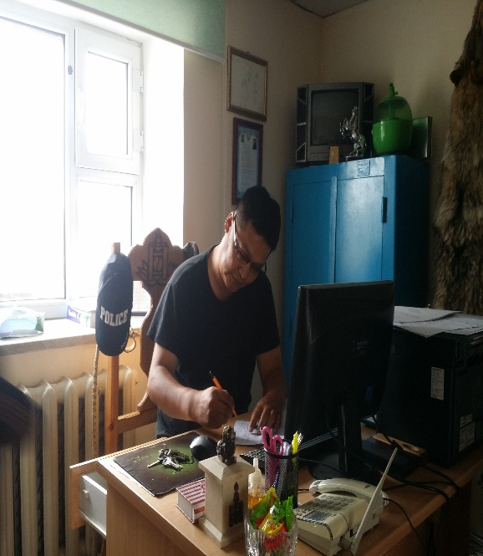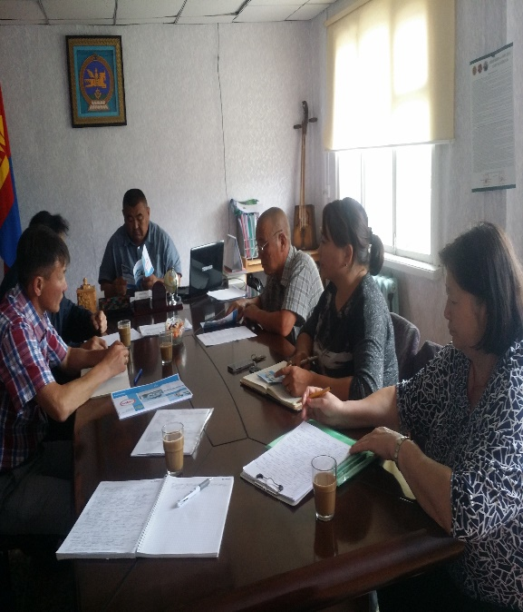

2.БАЯНХАНГАЙ СУМ
Баянхангай сумын засаг дарга Отгонэрдэнэ амарсан байсан тул ИТХ-н дарга Уламсайхан, ИТХ-ын нарийн бичгийн дарга Батбямба нартай уулзаж Иргэний зөвлөлөөс ажиллах удирдамжийг танилцуулж, санал бодлоо хуваалцаж, цагдаагийн албан хаагчдын ажил үүргээ гүйцэтгэж байгаад хяналт шалгалт хийж, сумын цагдаагийн албан хаагчдын ажил үйлчилгээний талаар үнэлгээг иргэдээс бичгээр авч ажиллалаа.
Тус суманд ажиллах үед хэсгийн төлөөлөгч Мөнхбаяр хуулийн хугацаандаа өргөдөл гомдол шалгах ажлаар аймаг руу явсан байсан ба цагдаа Жаргалсайхан нь Сэргэлэн сумын нутагт гарсан шүлхий өвчний голомт дээр хамгаалалтанд ажиллахаар явсан байлаа.
ИТХ-н даргатай санал бодлоо хуваалцаха сумын хэмжээнд гэрэлтүүлэг сайтай гэмт хэргийн гаралт бага малчдын 9 бүлэгтэй айл өрх бүр хариулгатай сэжигтэй машин хүнийг мэдээлж ажилладаг, ГХУСАЗЗ-н мөнгө боломжийн үйл ажиллагаагаа явуулах техник хэрэгсэл хангалттай зэрэг сайн тал бий. Харин машин унаатай болгож өгөх шаардлагатай байна. Мөн сумын цагдаа Жаргалсайхан хүүхэд зодуулсан гэсэн иргэний өргөдөл гомдлыг өөр дээрээ 20 хоног хадгалаад дахин сануулж байж хэсгийн төлөөлөгчидөд гаргаж өгсөн, одоо энэ хэрэг яаж шийдэгдсэн нь тодорхойгүй зөрчил илэрсэн, хэсгийн төлөөлөгч Мөнхбаяр гарсан хэргийн араас уйгагүй явж хэрэг илрүүлэх тал дээрээ сайн ажилладаг хэдий ч юунд ямар ажлаар явж байгаагаа сүүлийн үед мэдэгдэхээ байсан мөн сумандаа эргүүл шалгалт бага хийдэг, гэмт хэргээс урьдчилан сэргийлэх талаар хууль сурталчлах ажлаа хийхгүй байгаа зэрэг дээрээ анхаарах хэрэгтэй байна.
ДҮГНЭЛТ:
- Баянхангай сумын удирдлага болон сумын хэсгийн төлөөлөгч, цагдаа нарын уялдаа холбоо муу байгаа нь ажлыг нь шалгах үед илэрч байна.
- Ард иргэдтэйгээ хууль сурталчилах болон гэмт хэргээс урьдчилан сэргийлэх ажил хангалтгүй явуулдаг нь иргэдийн санал асуулга болон ярилцлага хийж байхад харагдаж байна.
- Хэсгийн төлөөлөгч нь ажил төрлөө явуулахдаа харилцан адилгүй шаардлага тавьдаг байна.
- ГХУСАЗЗ-ын ажлын нарийн бичгийн даргын ажлыг байнга сольж байгаа нь ГХУСАЗЗ-ын ажлыг үр дүнтэй явуулахад бэрхшээлтэй байна.
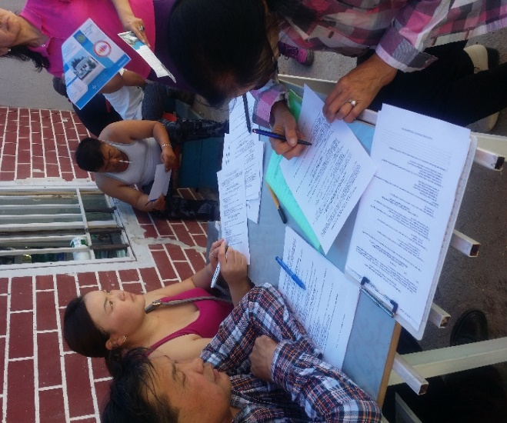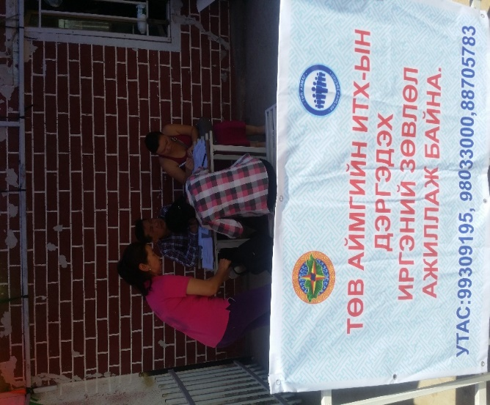

3.ЛҮН СУМ
Лүн сумын ЗДТГ-ын дарга С.Даваахүүтэй уулзан хэсгийн төлөөлөгч болон хэв журмын цагдаагийн ажилтаны ажил үүргийн талаар ярилцсан. Сумын хэсгийн төлөөлөгч ахмад Нэргүй ээлжийн амралттай хэсгийн хэв журмын цагдаа албан үүргээ гүйцэтгэж байлаа. ЗДТГ-ын дарга С.Даваахүү нь 2017 онд эрүүгийн нөхцөл байдал өмнөх оны мөн үетэй харьцуулахад харьцангуй багассан хувьтай байна. Хэсгийн төлөөлөгч, хэсгийн хэв журмын цагдаагийн ажлын байр болон орон сууцны хувьд ажил үүргээ гүйцэтгэхэд боломжтой ая тухтай байдлыг хангасан гэж бодож байна. Кабон нь төвийн шугаманд холбогдсон цахилгаан болон байрны төлбөр тооцоог сум хариуцдаг. Мөн хэсгийн төлөөлөгч, хэв журмын цагдаагийн ажил үүргээ гүйцэтгэх авто машин болон шатахууны асуудлыг нормын дагуу сар бүрээр нь шийдэж өгсөн.
Лүн суманд үүрэг гүйцэтгэж байгаа замын цагдаагийн бүрэлдэхүүнтэй уулзан ажил төрөл, ахуй хангалтын талаар туслалцаа үзүүлэх болон шаардлагатай байгаа асуудлуудын талаар санал солилцлоо. Лүн сумын замын цагдаагийн постонд үүрэг гүйцэтгэж байгаа замын цагдаагийн ахмад Л.Мөнхэрдэнэтэй уулзаж ярилцлаа.
- Тус пост нь 250 км зам, 6 сум хариуцан ажиллаж байна. 2017 онд 63 зам тээврийн осол гарснаас 8 хүн нас барсан, давхардсан тоогоор согтуугаар тээврийн хэрэгсэл жолоодсон 94 зөрчил гарсан байна.
- Пост байрлаж байгаа газар сүлжээ барьдаггүй, ажил үүрэг гүйцэтгэж байгаа машин нь гүйлтийн норм дууссан 7 жил ашиглагдаж байгаа, постны дулаан цахилгааны зардал өвөлдөө сард 600000 төгрөг болдог тул аймгийн цагдаагийн газар шийдэж өгнө үү. Мөн хурд хэмжигч болон бичиг хэргийн зардал шаардлагатай байгаа бөгөөд бие бүрэлдэхүүний орон сууцны асуудлыг шийдэж өгөх.
- Аймгийн ИТХ, Цагдаагийн газар, аймаг сумын удирдлагууд хамгарсан зөвлөгөөн хийж шаардлагатай байгаа асуудлуудыг шийдэж өгөх
- Хуучин Баянцогтод замын пост ажиллуулах хүсэлтэй байна.
Лүн сумын замын цагдаагийн постонд үүрэг гүйцэтгэж байгаа замын цагдаагийн бие бүрэлдэхүүний ажил хэрэг боломжийн сайн явагдаж байна.
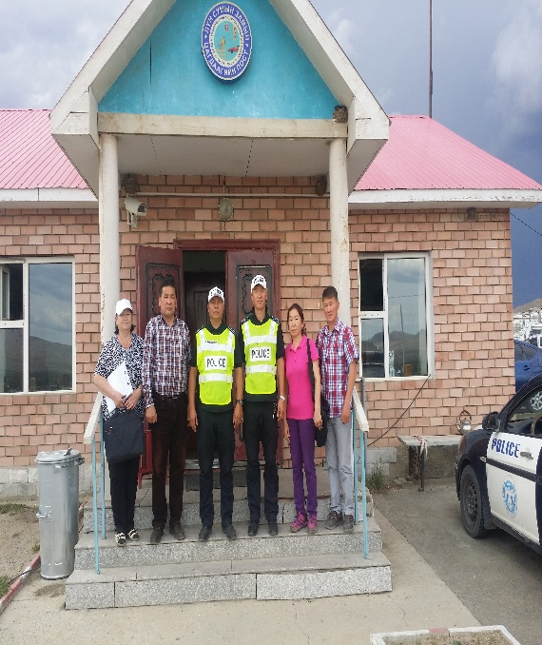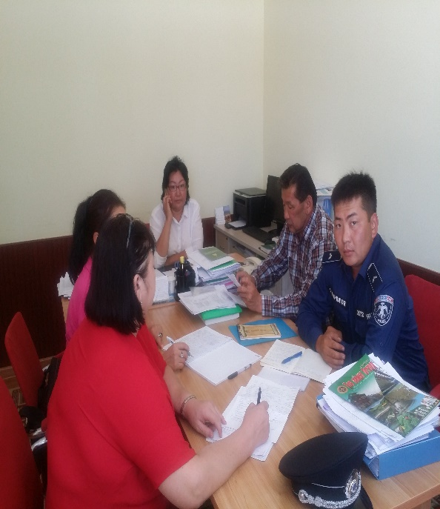

4.ЭРДЭНЭСАНТ:
Эрдэнэсант сумын ИТХ-ын дарга Э.Шаравжамц, Тамгын газрын дарга Сарантуяа, сумын хэв журмын цагдаа цагдаагийн ахлах ахлагч Батсайхан нарт Иргэний зөвлөлөөс ажиллах удирдамжийг танилцуулж, санал бодлоо хуваалцаж, цагдаагийн албан хаагчдын ажил үүргээ гүйцэтгэж байгаад хяналт шалгалт хийж, сумын цагдаагийн албан хаагчдын ажил үйлчилгээний талаар үнэлгээг иргэдээс бичгээр авч ажиллалаа.
Хэсгийн төлөөлөгч цагдаагийн ахмад Элбэгманлай ээлжийн амралттай байлаа. Сумын зүгээс цагдаагийн ажил үйлчилгээнд зориулж драйгер авч өгөхөөр шийдвэрлэсэн байгаа. Мөн машин мотоцикль байгаа боловч машин нь шатахуун маш их зарцуулдаг мотоцикль нь эвдэрсэн тул ашиглаж чадахгүй байгаа өөрсдийн унаагаар ажлаа хийдэг иймд унааны асуудлыг яаралтай шийдвэрлэж өгөх шаардлагатай байна. Малын хулгай, зам тээврийн осол их гардаг тул тус суманд байгаа замын постыг ажиллуулах шаардлагатай байна.
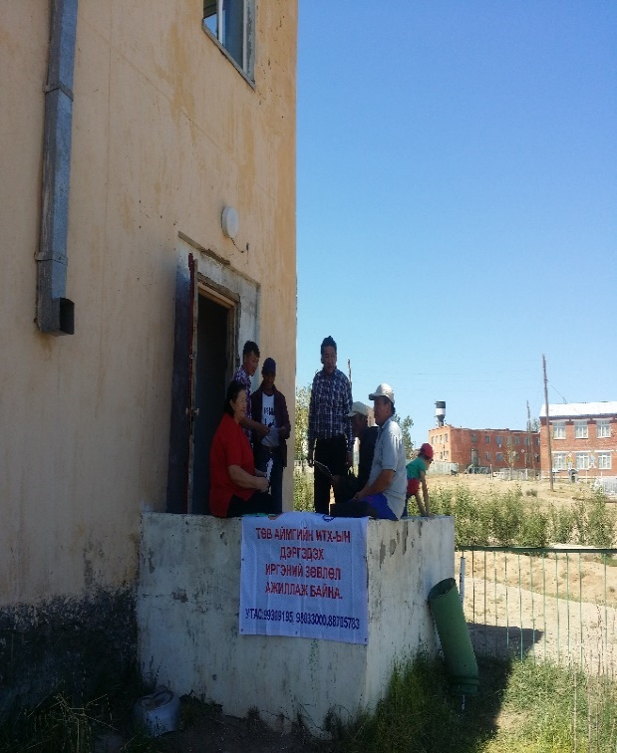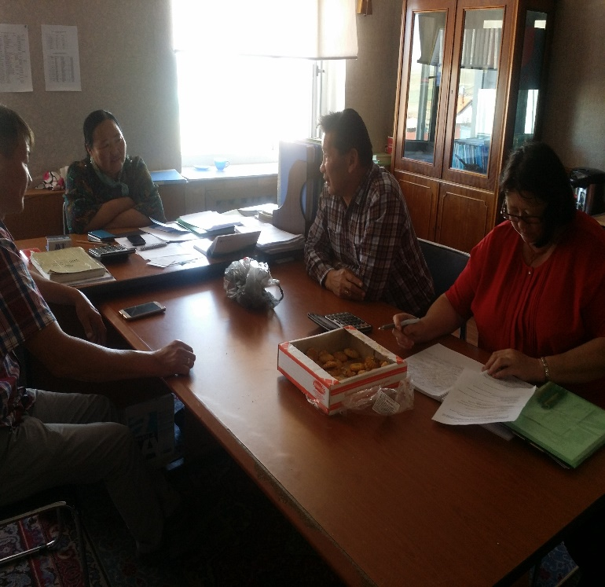

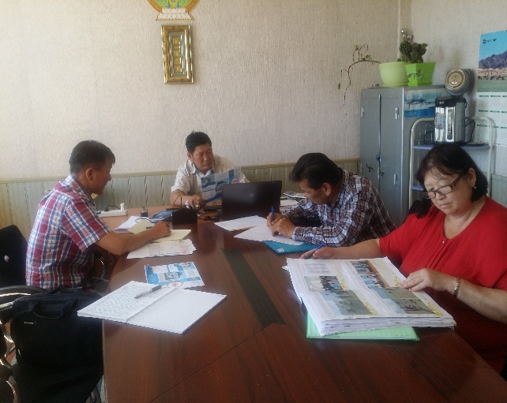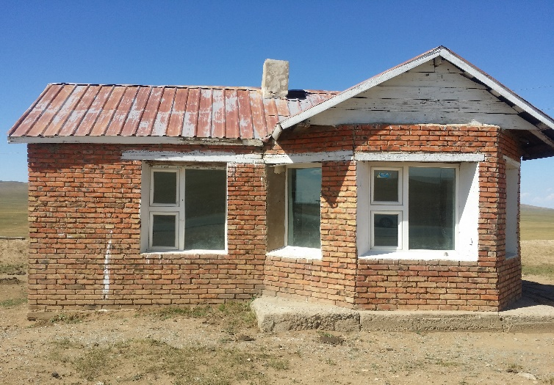

ИРГЭНИЙ ЗӨВЛӨЛИЙН ГИШҮҮД:

Аргалант,Лүн,Баянхангай,Эрдэнэсант сумдын Цагдаагийн ажилтны үйл ажиллагааны
талаарх иргэдийн нэгдсэн үнэлгээ.
Иргэний зөвлөлөөс тухайн сум орон нутгийн цагдаагийн байгууллагын үйл ажиллагаа, ажил үйлчилгээний талаарх иргэдээс авсан судалгааг нэгтгэн, саналаа хуваалцлаа.
1.Нас,хүйсийн судалгаа

2. Боловсролын судалгаа

Судалгааны нэгтгэл:А. ОРОН НУТГИЙН ЦАГДААГИЙН БАЙГУУЛЛАГЫН ҮЙЛ АЖИЛЛАГАА, АЖИЛ ҮЙЛЧИЛГЭЭНИЙ ТАЛААРХ ҮНЭЛГЭЭ
1. Энэ жил та сум, багийнхаа цагдаагийн байгууллагад ямар тусламж үйлчилгээ авахаар хандсан бэ?

- Иргэдийн амар тайван, аюулгүй байдлын талаарх мэдээлэл авсан байдал

- Цагдаагийн байгууллагын туслалцаа, ажил үйлчилгээ хир зэрэг хүрч байна вэ?

- Цагдаагийн байгууллагын үйлчилгээ авахад бэрхшээл учирдаг бол ямар байдлаар илэрсэн бэ?

Б. ОРОН НУТАГ ХАРИУЦСАН ЦАГДААГИЙН АЖИЛТАНЫ ТАЛААРХ ИРГЭДИЙН ҮНЭЛГЭЭ

- Цагдаагийн ажилтаны харилцааны соёлыг та хэрхэн үнэлж байна вэ?

- Сум багийн цагдаагийн ажилтан тантай харилцахдаа зан харьцааны ямар байдлыг илүүтэй илэрхийлж байна вэ?

3.Цагдаагийн ажилтан, албан хаагчид хууль бус үйлдэлд зөв бодит шаардлага тавьж чаддаг уу?

4. Цаашид сум, багийнхаа цагдаагийн үйл ажиллагааг сайжруулахын тулд ТАНЫ САНАЛ:

ЭРДЭНЭСАНТ
- Сумын цагдаагийн унааны асуудал дээр онцгой анхаарах (явган тойрох юм)
- Нэн яаралтай хэрэг гарахад унаанаас болж цаг хугацаа алддаг
- Бензиний асуудал дээр онцгой анхаарах
- Цагдаагийн үйл ажиллагааг сайжруулах
- Цагдаагийн хэсгээс явуулж байгаа ажил ард иргэдийн сэтгэлд хүрэхгүй байна
- Ямарваа хэрэг зөрчлийг түргэн шуурхай илрүүлдэг байх
- Ямар нэг байдлаар иргэдэд хүндрэл учруулахгүй байх
- Сумын хэсгийн төлөөлөгч болон хэв журмын цагдаа нар муу ажиллаж байна
- Малын хулгай болон орон байрны хулгайтай тэмцэх ажлыг эрчимжүүлэх
- Сумын хэсгийн төлөөлөгч, хэв журмын цагдаа нарыг 2-3 жил болоод сольж байх
- Цагдаагийн албан хаагчид иргэдтэйгээ уулзаж ойр ажиллах
- Шөнийн цагаар архи зарахыг болиулах

БАЯНХАНГАЙ
- Шуурхай ажиллах
- Хулгайн хэргийг цаг хугацаанд нь илрүүлэх
- 8 нэрийн дэлгүүрүүдээ 22:00 цагаас хойш ажиллуулахгүй байх
- Архидан согтуурахтай тэмцэх тухай хуулиар сургалт зохион байгуулах, иргэдийн хууль эрх зүйн мэдлэгийг дээшлүүлэх
- Улирал бүр иргэдтэйгээ нэг удаа уулзаж санал бодлоо хуваалцаж мэдээлэл өгөх
- Тогтвортой ажиллуулах
- Гомдол мэдээллийн талаар шуурхай арга хэмжээ авч хариу мэдэгдэж байх
- Танил талынхаа хүмүүст шаардлага тавьдаггүй
- Унаа тэрэгтэй болгох

АРГАЛАНТ
- Унаажуулах шаардлагатай байна
- Иргэдтэй хүнлэг харьцах
- Хулгайтай сайн тэмцэж ажиллах
- Иргэдтэй ойр ажиллаж хууль сурталчлах
- Малын хулгай болон орон байрны хулгайтай тэмцэх ажлыг эрчимжүүлэх
- Сургалт зохион байгуулах, иргэдийн хууль эрх зүйн мэдлэгийг дээшлүүлэх
- Өдөрлөг зохион байгуулж хэвших
- Цагаан хөтөл багийн төвд замын цагдаатай болох
- Хариуцсан ажлаа сайн хийдэг болчихвол үйл ажиллагаа нь сайжирна

ЛҮН
- Өргөдөл гомдлыг яаралтай шийдэж хариу мэдэгдэж байх
- Хэв журмын цагдаа нь ажлаа сайн хийдэг, хэсгийн төлөөлөгчийн барааг хараагүй юу хийдэгийг нь мэдэхгүй
- Иргэдтэйгээ соёлтой боловсон харилцаж харилцааны соёлд анхаарах
- Цагдаагийн кубоны гадна гэрэлтүүлэгтэй болох
- Цагдаа яагаад инээж ярьж болохгүй гэж.........

Төв аймгийн Иргэний зөвлөлөөс Цагдаагийн байгууллагын
2017 оны сургалтын төлөвлөгөө хөтөлбөртэй танилцаж,
хэрэгжилтэнд хяналт тавьсан тайлан
2017-09-14
Төв аймгийн Засаг даргын Тамгын газрын Хууль эрх зүйн хэлтсээс 2017 оны 06 сарын 12 ноос 15 өдрийн хооронд Монгол улсын Их хурлаас шинэчлэн баталсан Эрүүгийн хууль ,Эрүүгийн Хэрэг хянан шийдвэрлэх тухай хууль, Зөрчлийн тухай хууль Зөрчил хянан шийдвэрлэх тухай хууль, Прокурорын тухай хуулиудын хүрээнд зохион байгуулсан сургалтанд алба хаагчдыг оролцуулж тэдний эрх зүйн боловсролыг сайжруулахад анхаарч ажилласан байна .Тус сургалтанд
Эрүүгийн цагдаагийн тасгаас- 9
Хэрэг бүртгэх мөрдөн байцаах тасгаас -15
Нийтийн хэв журам хамгаалах тасгаас- 11
Замын цагдаагийн тасгаас - 28
Заамар сумын дахь сум дундын цагдаагийн хэлтсээс 11 бүгд 101 ажилтан албан хаагчдыг хамруулж 40 цагийн сургалтыг зохион байгуулсан байна.
Сургалтанд оролцогчдод Эрүүгийн хууль, Эрүүгийн Хэрэг хянан шийдвэрлэх тухай хууль, Зөрчлийн тухай хууль, Зөрчил хянан шийдвэрлэх тухай хууль , Прокурорын тухай хуулийн гарын авлага эмхэтгэл 130 ширхэгийг тараасан байна .
1. Удирдлага зохион байгуулалтын талаар
ЦЕГазраас 2017 онд дэвшүүлсэн зорилтыг хангах хүрээнд Төв аймгийн ЦГазрын даргын 2017 оны 02 р сарын 14 ны өдрийн 6/ 658 р тушаалаар баталсан Цагдаагийн байгууллагын сургалтын хөтөлбөр, Цагдаагийн байгууллагын үйл ажиллагааны журам , сургалтын бодлогыг боловсруулж хэрэгжүүлэх түүний хэрэгжилтийг хангах зорилгоор байгууллагын сургалтын бодлого чиглэлийг тодорхойлж алба хаагчдын мэдлэг ур чадварыг дээшлүүлэх зорилт тавин албаны сургалтын төлөвлөгөөг 3 хэсэг 52 заалттай гаргаж батлуулан мөрдөн ажиллаж байна
Батлагдсан төлөвлөгөөний дагуу:
“Байгууллагын дотоод аюулгүй байдлыг хангах “
“ Цагдаагийн алба хаагчийн сахилгын дүрэм”
“Цагдаагийн албан хуулийн шинэчилсэн найруулга “
“ Хүний биед үзлэг хийхэд анхаарах зарим асуудал “
“ Цагдаагийн алба хаагчийн сахилга ёс зүйн байдал”
“Бие хүний харилцааны соёл хандлага төлөвшил”
“Гэр бүлийн хүчирхийлэлтэй тэмцэх хуулийн хэрэгжилтийг хангах”
“ Аюулын зэргийн үнэлгээ хийх”
“Хүний эрхийн үндсэн ойлголт”
“Хүний эрхэд суурилсан хандлага”
“Архи согтууруулах ундааны хор уршиг түүнээс урьдчилан сэргийлэх нь “
“Хүүхэд хамгааллын хууль”
“Авилгын мөн чанар шалтгаан хор хөнөөл”
“Замын хөдөлгөөний аюулгүй байдал “
“Жагсаал цуглаан зохион байгуулах үеэр анхаарах асуудлууд”
“Танхайрах гэмт хэргийн зүйлчлэлийн асуудал” сэдвүүдээр 51 удаагийн сургалтыг зохион байгуулсан байна
2 Албаны болон мэргэшүүлэх чиглэлээр:
Алба хаагчдын бие даан сурах чадварыг нэмэгдүүлэх олон жил ажилласан туршлагатай алба хаагчдын ур чадвар мэдлэгийг шинээр томилогдон ажиллаж байгаа цагдаа нарт сургах тэднийг дадлагажуулж төлөвшүүлэх хамт олны дунд эвсэг тусархаг нийтэч уур амьсгалыг бүрдүүлэх зорилгоор цагдаагийн байгууллагад олон жил үр бүтээлтэй ажилласан 4 ахмад албан хаагчдад ,шинээр томилогдсон 5 залуу албан хаагчийг халамжлуулж цагдаагийн газрын даргын тушаалаар ажлын байранд богино хугацаанд дасан зохицуулах дадлагажуулах ажлыг зохион байгуулж байна
Цагдаагийн газар , хэлтсийн алба хаагч нараас ЦЕГазрын сургалтын төвийн давтан болон мэргэшүүлэх модульчилсан сургалтанд 60 хүн
Хууль сахиулах Их сургуулийн бакалаврын эчнээ ангид 18 хүн Цагдаагийн академийн магистрт 1 хүн, Ахих шатны боловсролын сургалтын гадаад хэлний сургалтанд 1 албан хаагчийг тус тус хамруулсан байна .
Цагдаагийн газрын хэмжээнд алба хаагчдыг сургаж дадлагажуулах мэргэжлийн ур чадварыг сайжруулах чиглэлээр хэлтэс тасгууд дотооддоо сургалт мэдээллийг сард 2 удаа ЦГазрын бие бүрэлдэхүүний дунд сард 4 удаа зохион байгуулсан бөгөөд нийт албан хаагчдын дунд албадыг хөгжүүлэх чиглэлээр 11 удаа 18 цаг , мэргэжлийн ур чадварын болон дадлагажуулах сургалт 6 удаа 16 цаг мэдвэл зохих хууль тогтоомжийн сургалт 24 удаа 36 цаг, бие бялдрын бэлтгэлжилтийн сургалт 8 удаа 16 цаг нийтдээ 51 удаагийн сургалтыг тус тус зохион байгуулсан байна .
Дүгнэлт:
1.ЦЕГазрын 2016-2017 оны сургалтын календарчилсан төлөвлөгөөний дагуу Төв аймаг дахь Цагдаагийн 2017 оны төлөвлөгөөг гаргаж мөрдөн ажиллаж байна.
2.Сумын төлөөлөгч цагдаа нарын сургалтанд хамруулах хугацааг ойртуулж сургалтанд зориулсан зөөврийн төхөөрөмжтэй болгох
3.Аймгийн Цагдаагийн газраас сумдын төлөөлөгч болон цагдаа нарт орон нутагт очиж мэдээллээр ханган сургалт явуулж байх
4.Сургалтын үйл ажиллагаанд шаардлагатай техник хэрэгслэлийн төсөв хөрөнгийг шийдвэрлэж өгөх
5.Зуны хугацаанд гэсэн утгаар 7,8 сард сургалт төдийлөн хийгддэггүй байдал ажиглагдлаа.
Гэтэл иргэдийн амралт зугаалга амар тайван байдлыг хангах байдал энэ хугацаанд эрс нэмэгддэгийг анхаарах

Төв аймгийн ИТХ-ын дэргэдэх Иргэний зөвлөлөөс Баянчандмань,Борнуур,Батсүмбэр сумдад ажилласан тухай тайлан
2017-12-06
Аймгийн Иргэдийн Төлөөлөгчдийн Хурлын Тэргүүлэгчдийн 64 дүгээр тогтоолын хэрэгжилтийг хангах,тухайн сум,орон нутгийн цагдаагийн ажилтны ажил,үйлчилгээний талаар иргэдээс санал асуулга авах,гэмт хэргээс урьдчилан сэргийлэх ажлыг зохицуулах Баянчандмань, Борнуур,Батсүмбэр сумдын зөвлөлийн үйл ажиллагаатай танилцах, харилцан туршлага солилцох, иргэний зөвлөлийн үйл ажиллагааг орон нутгийн иргэдэд танилцуулах, сурталчилах зорилгоор Иргэний зөвлөлийн дарга С.Сосормаа, Иргэний зөвлөлийн гишүүн Б.Нямхүү,жолооч Л.Энхбат нар ажиллалаа.
1.БАЯНЧАНДМАНЬ СУМ.-2017-12-06

Баянчандмань сумын засаг дарга Ц.Энхжаргал, ИТХ-ын дарга Х.Хасбаатар, Хууль эрх зүйн ажилтан О.Оюунчимэг, хэсгийн ахлагч Цагдаагийн хошууч С.Батсайхан нартай уулзан ГХУСАЗЗ-өөс хийсэн ажил, цаашид хийж гүйцэтгэх ажлын төлөвлөгөө, одоогийн гэмт хэрэг,эрүүгийн нөхцөл байдал болон гэмт хэргийн түвшин ямар хувьтай байгаа талаар ярилцан холбогдох бичиг баримттай танилцсан. Төв аймгийн 27 сумаас хүн ам хамгийн их, улсын чанартай төв зам дагуу байрласан учир зам тээврийн осол,орон байрны хулгай ихэнх хувийг эзэлж байна.ГХУСАЗЗ нь тус суманд 5 дэд бүтэц ажилладаг. Аймгийн цагдаагийн байгууллага,багийн иргэдтэйгээ хамтран олон төрлийн ажил зохион байгуулсан.Мөн хууль сурталчлах ажлыг иргэдийн дунд сайн зохион байгуулснаар гэмт хэргийн бууралт 27 хувиар буурсан үзүүлэлттэй гарч байна.Зам тээврийн осол,эрүүгийн гэмт хэрэг,орон байрны хулгайн хэргийг хэсгийн ахлагч өөрийн биеэр шалгадаг учир ажлын ачаалал ихтэй,нэг хүн 5 хүний ажил хийдэг.3-5 хоногт хэргийг шалгаж,аймаг руу долоо хоногт 4 удаа прокурорын газар хэргийг шилжүүлэхээр явах шаардлага гардаг.Гэмт хэргүүдээс орон байрны хулгай ихэнх хувийг нь эзэлж байна.(Ялангуяа зуслангийн байруудыг тонох асуудал их гарч байна).
Сумын ард иргэдээс 33 өргөдөл гомдол хүлээн авснаас:
- 7- хэрэгт эрүүгийн хэрэг үүсгэн шүүхээр шийдвэрлэсэн
- 5-хэргийг харьяаллын дагуу мөрдөн байцаах тасагт шилжүүлсэн
- 21 хэргийг гэмт хэргийн бүрэлдэхүүнгүй гэж үзээд татгалзсан байна.
Тус сумын ИТХ-ын дарга болон ГХУСАЗЗ-ын бүрэлдэхүүн,цагдаагийн хэсгийн ахлагч нар хамтран сумын хэмжээнд хэрэг зөрчил гарч болзошгүй 9 цэгт камер байршуулан хяналт тавин ажилласнаар гэмт хэргийн гаралт харьцангуй багассан байна.Мөн Баянчандмань суман дахь замын цагдаагийн хэсгийн ахлах зохицуулагч Цагдаагийн ахмад Г.Мягмархишиг,дэслэгч Х.Мөнх-Эрдэнэ, хэсгийн ахлагч Цагдаагийн хошууч С.Батсайхан нартай уулзан,хяналтын байртай танилцсан.Тус хэсэгт 7 цагдаагийн албан хаагч албан үүрэг гүйцэтгэдэгээс цагдаагийн офицер 4, цагдаагийн ахлагч 3 нэг орон тоо дутуу ажиллаж байна.Үүнээс 1 албан хаагч өөрийн эзэмшлийн байранд, 2 албан хаагч нь кубонд,5 албан хаагч түрээсийн байранд тус тус амьдарч байна.7 гэр бүлээс 4 гэр бүл ажилтай,3 гэр бүл ажлын байргүй байна.2017 оны 12 дугаар сарын 1-ны байдлаар 120 гаруй зам тээврийн осол гарсан.Энэ нь урьд оныхоос 60 хувиар буурсан үзүүлэлттэй байна.Замын хөдөлгөөний зөрчлийн торгуулийн мөнгөнөөс тодорхой хэмжээний мөнгийг замын хөдөлгөөний аюулгүй байдлыг хангах хэсэгт бичиг хэрэг болон тоног төхөөрөмж авахад зарцуулах хэрэгтэй байгааг санал болгож байлаа.Мөн авто замын ажиллагаанд өөрсдийн тээврийн хэрэгслээр үүрэг гүйцэтгэдэг.Сумын засаг дарга унаатай болгох тал дээр шийдэж өгнө гэсэн.
Мөн сумын удирдлага болон хэсгийн төлөөлөгч,замын цагдаагийн хэсгийн ахлах зохицуулагч, ард иргэдэд Аймгийн ИТХ-ын даргын баталсан удирдамжийн зорилго,чиглэл болон иргэний зөвлөлийн ажлын чиг үүргийн талаар танилцуулж, иргэдээс хэсгийн төлөөлөгч,хэсгийн цагдаа, замын цагдаагийн албан хаагч нар ажил үүргээ хэрхэн гүйцэтгэж байгаа болон хууль сурталчлах талаар ямар ажил зохион байгуулж байгаа талаар сэтгэл ханамжийн судалгаа авч ажиллалаа.
ДҮГНЭЛТ:
- Баянчандмань сумын удирдлага болон хэсгийн төлөөлөгчдийн хэлж ярьж байгаа зүйлүүд амьдрал дээр төдийлөн ард иргэдэд хүрдэггүй,хэсгийн төлөөлөгчийн ажлын тайланг ард иргэдэд сонсгодоггүй асуудал судалгаанаас харагдаж байгаа ба иргэдтэй уулзахад ярьж байна.
- Хууль сурталчлах болон ард иргэдэд таниулан ойлгуулах асуудал дутуу дулимаг явагддаг.
- Цагдаагийн албан хаагчид ард иргэдийн санал гомдлыг цаг тухайд нь шийдэж өгдөггүй юм байна.
- Танил тал ихтэй мөнгөтэй хүнд хууль үйлчлэхгүй,цагдаагийн албан хаагчид шаардлага тавихгүй байна.
Баянчандмань сумын цагдаагийн хэсэг 9 цэгт камер ажиллаж буй байдал
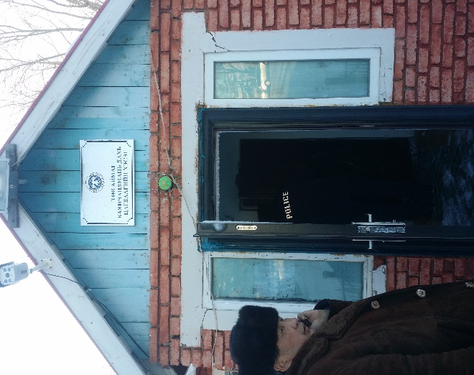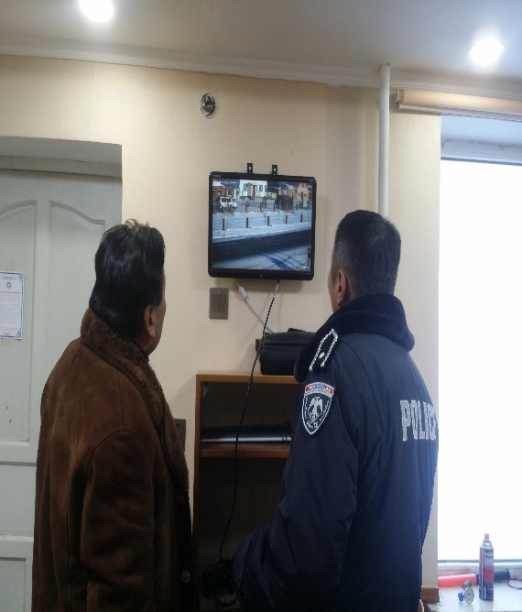

хэсгийн ахлагч Цагдаагийн хошууч С.Батсайхан Сумын удирдлагууд
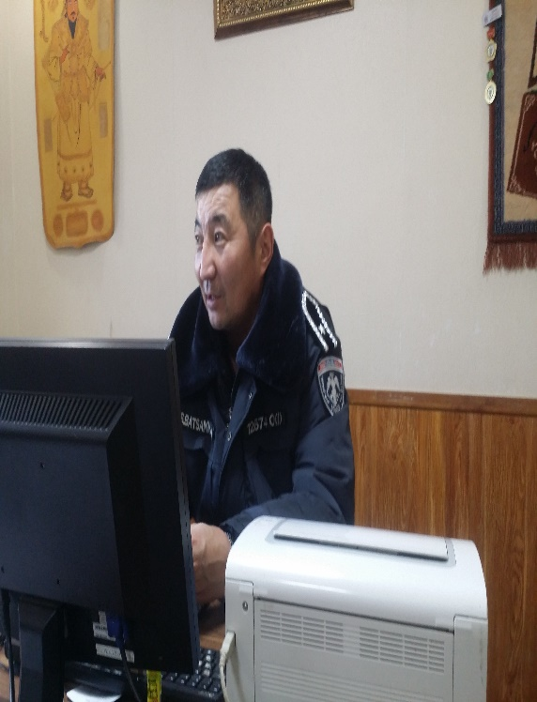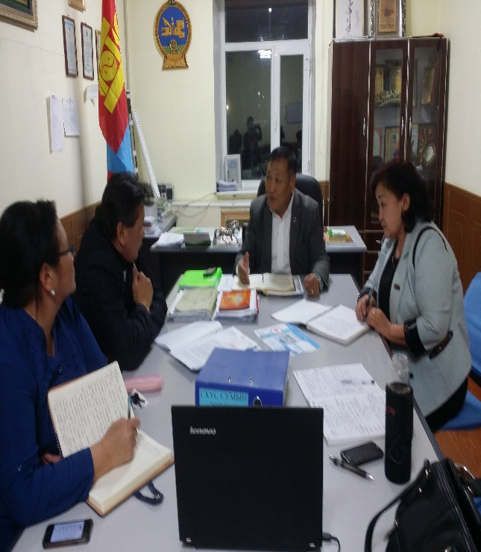
Сумын удирдлагуудтай Иргэдээс судалгаа авч буй байдал
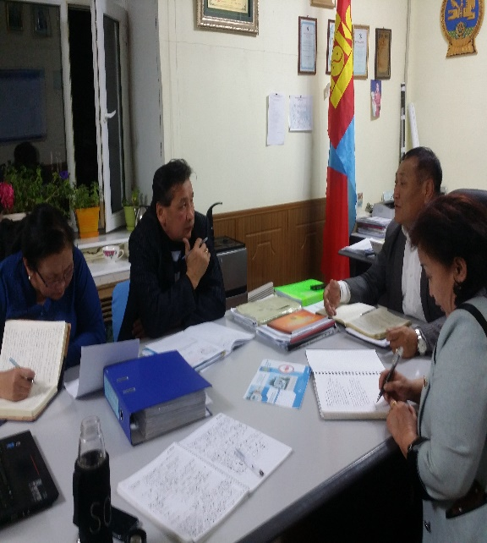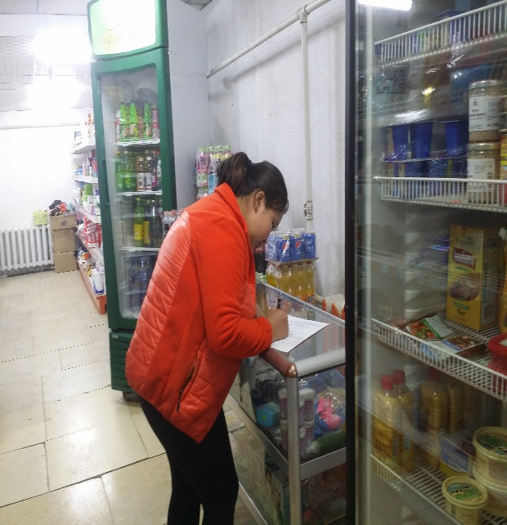
Замын цагдаагийн хэсгийн ахлах зохицуулагч
Замын цагдаагийн хяналтын байр Цагдаагийн ахмад Г.Мягмархишиг
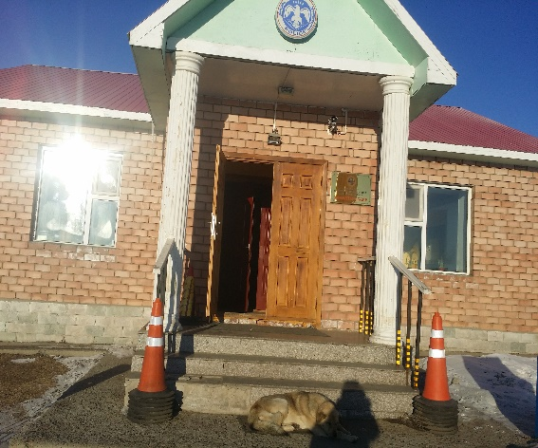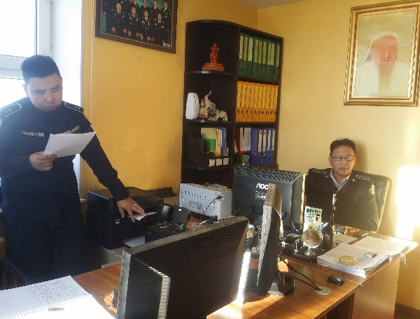
Хяналтын байр Өөрсдийн унаагаар ажил үүргээ гүйцэтгэж
буй байдал
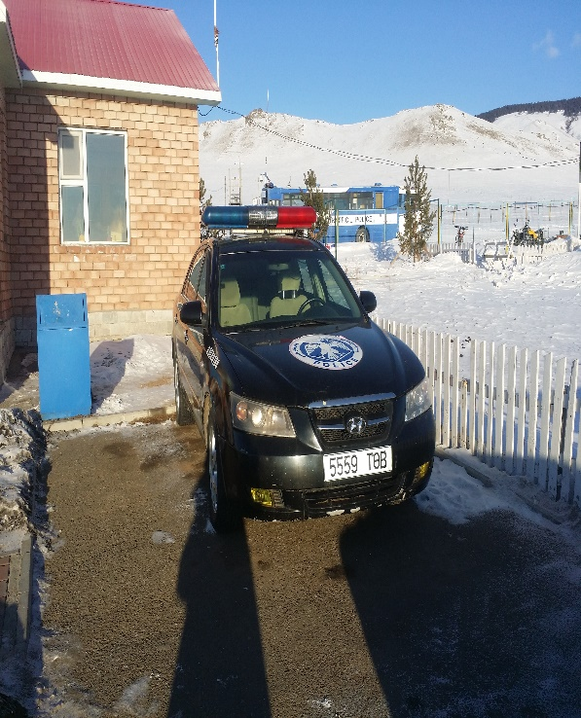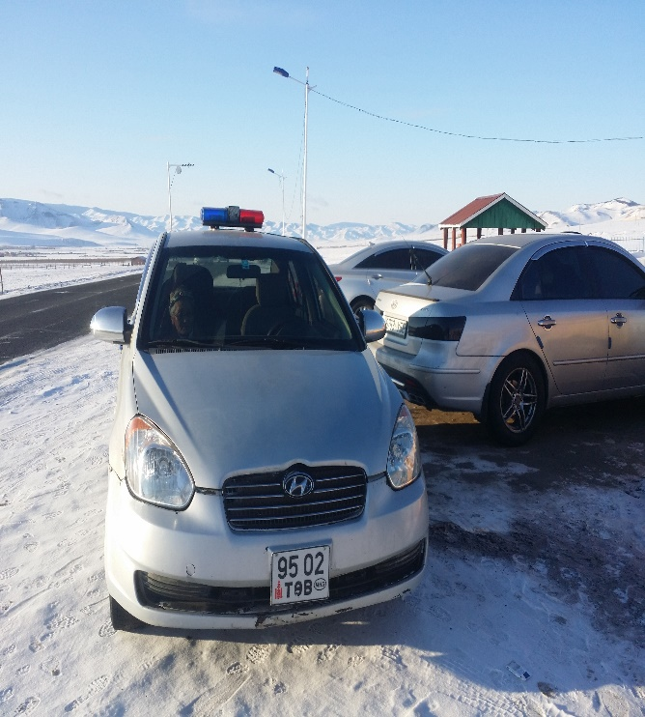
Замын цагдаагийн хэсгийн зохицуулагч
Цагдаагийн дэслэгч Х.Мөнх-Эрдэнэ
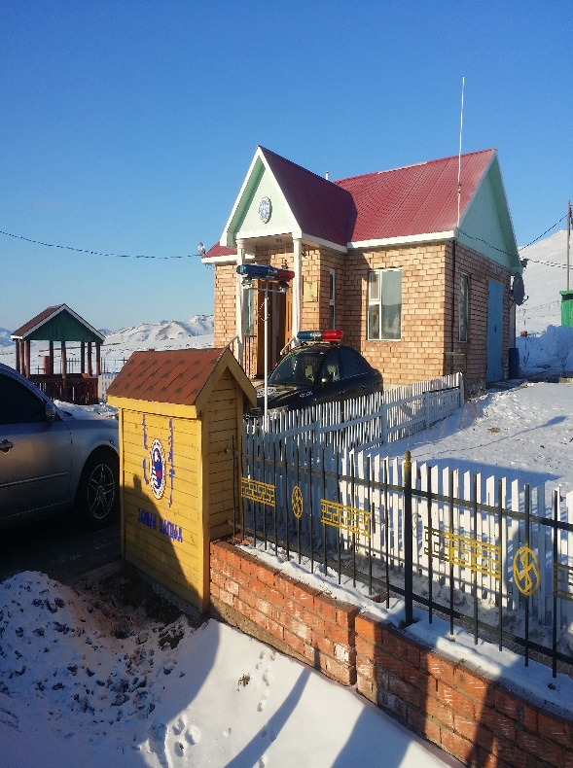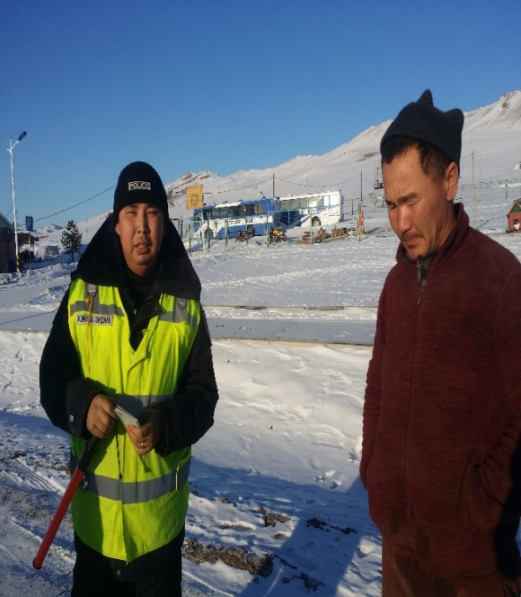

2.БОРНУУР СУМ-2017-12-06-07

Борнуур сумын засаг дарга Б.Ууганбаяртай Аймгийн ИТХ-ын даргын баталсан ажлын удирдамжийг танилцуулан Иргэний зөвлөлийн ажлын чиг үүргийг танилцуулан сумын хэсгийн төлөөлөгч,хэсгийн хэв журмын цагдаагийн албан хаагч нар ажил үүргээ хэрхэн гүйцэтгэж байгаа талаар засаг даргын санал бодлыг сонссон. Борнуур сумын хэсгийн төлөөлөгч цагдаагийн дэслэгч Амартүвшин,цагдаагийн ахлах ахлагч Мөнгөнхүү нар нь 2017 оны 11 дүгээр сард тус суманд томилогдон ирээд 1 сар гаруй үүргээ гүйцэтгэж байна.Ер нь залуу боловсон хүчин томилогдон ирсэн явдалд сумын засаг дарга хамтран ажиллахад маш таатай байгаагаа илэрхийлсэн.Цагдаагийн албан хаагчдыг дэмжиж ажиллах бодолтой байгаагаа сумын засаг дарга хэлж байсан.Хэсгийн төлөөлөгчийн ажлын байр нэгдсэн халаалтад орсон.Халаалт болон байрны мөнгийг сумын тамгын газраас шийдвэрлэдэг тул хэсгийн төлөөлөгч болон хэсгийн хэв журмын цагдаа ажил үүргээ гүйцэтгэхэд ажлын байр болон орон сууцаар хангагдсан.Дутагдах зүйлгүй байна.Олон улсын төв зам дагуух 46 км замын хэсгийг хариуцан ажилладаг.Сумын ГХУСАЗЗ-өөс 5 чиглэлийн уриалга гарган 4 багийн дарга болон ард иргэдтэй ажлаа төлөвлөн ажиллаж байна.Хэсгийн төлөөлөгч,хэв журмын цагдаа нарт ажил үүргээ гүйцэтгэхэд нь зориулж “Драггер” багажийг 1,6 сая төгрөгөөр авч өгсөн.Мөн машины шатахууны асуудлыг сар болгон нормоор нь олгодог.Одоогоор зам тээврийн зөрчлийн мөнгийг өөрийн сумын санд оруулах зорилгоор торгуулийн машин авч өгөх шаардлагатай байна.Тус сумын эрүүгийн нөхцөл байдал урьд оныхтой харьцуулахад харьцангуй буурсан үзүүлэлттэй байна.Ард иргэдээс 12 өргөдөл гомдол хүлээн авч:
- 1-хэрэгт эрүүгийн хэрэг үүсгэсэн
- 1-хулгайн хэрэгт эзэн холбогдогчийг тогтоосон
- 1-танхайн хэргийг шүүхээр шийдвэрлүүлсэн
- 9- хэргийг гэмт хэргийн бүрэлдэхүүнгүй гэж үзээд татгалзсан байна.
Сар бүрийн 4 дэх долоо хоногийн “Баасан” гаригт шинээр гарсан хууль болон түүний хэрэгжилтийг ард иргэдэд сурталчлах ажиллагааг тогтмол явуулдаг.Хууль эрх зүйн ажилтан Сарангэрэл хариуцдаг. Авто тээврийн болон малын хулгай бусад хэргүүдээс давуу байдалтай гардаг.Үүнийг багасгахын тулд засаг дарга болон багийн засаг дарга нартай байнга хамтран ажиллаж байна.Тус суманд ажлын байр хомс учир ажилгүй иргэд их байгаагаас архидан согтуурах явдал ихээхэн гардаг.Хэсгийн төлөөлөгч,хэв журмын цагдаа нарыг дуудлагаар ажлаар явсан болон сургалтанд сууж байх тохиолдолд олон нийтийн цагдаагийн ажилтан ажиллуулах зайлшгүй шаардлага гарч байна.Цаашид сум орон нутагт гарч байгаа гэмт хэргүүдийн гаралтыг багасгах,таслан зогсооход ашиглах үүднээс сумын нутаг дэвсгэрийн хэрэг зөрчил гарч магадгүй гэсэн гол гол цэгүүдийг камержуулах болон гэрэлтүүлгийн асуудлыг нэн түрүүнд шийдвэрлэх ажлыг сумын удирдах ажилтнуудтай ярилцан зохион байгуулах ажлыг эхлүүлэн ажиллаж байна гэж сумын ИТХ-ын дарга Г.Бат-Очиртой уулзаж ярилцлаа. Сумын иргэдээс хэсгийн төлөөлөгч, хэсгийн цагдаа, замын цагдаагийн албан хаагч нар ажил үүргээ хэрхэн гүйцэтгэж байгаа болон хууль сурталчлах талаар ямар ажил зохион байгуулж байгаа талаар сэтгэл ханамжийн судалгаа авч ажиллалаа.

ДҮГНЭЛТ:
- Сумын захиргааны байранд “Иргэний танхим”-д иргэдэд үйлчилж байгаа сумын удирдлагын гаргасан тогтоол,шийдвэр,шинээр гарсан хуулиудын гарын авлага,мэдээ мэдээллийн зүйлүүд дутагдалтай байлаа.
- Хэсгийн төлөөлөгчийг ажлын машинтай болгох,дуудлага хүлээн авах байнгын утастай болгох
- Зөрчлийн тухай хууль болон гэр бүлийн хүчирхийлэлтэй тэмцэх тухай хуулиуд,бусад хууль тогтоомжийг ард иргэдэд таниулах,сурталчлах,хэлэлцүүлэг явуулах асуудал хоцрогдож байна.
- Сумын төвд гэмт хэрэг гарч болзошгүй газруудыг камержуулах,түүнчлэн гэрэлтүүлгийн асуудлыг нэмэгдүүлэх шаардлагатай байна.
- Малчдад, төрийн байгууллагын албан хаагчдад ГХУСАЗЗ-өөс зохион байгуулах ажлыг эрчимжүүлэх
Хэсгийн төлөөлөгч цагдаагийн дэслэгч
Засаг дарга Б.Ууганбаяр Амартүвшин
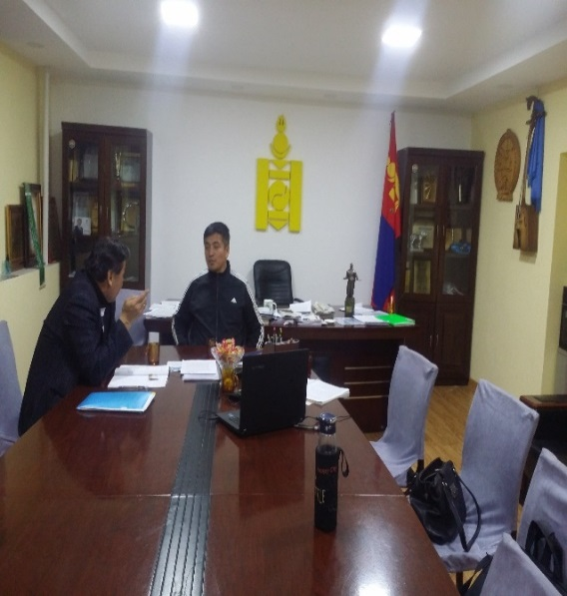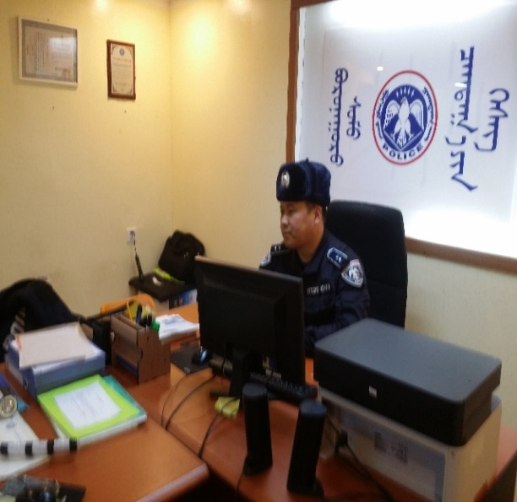

Хэсгийн төлөөлөгчийн ажлын байр
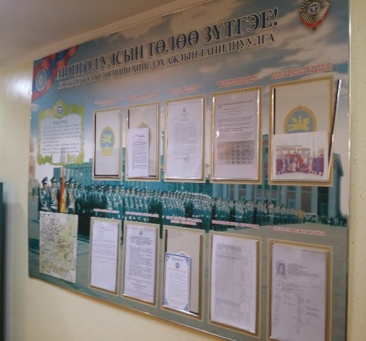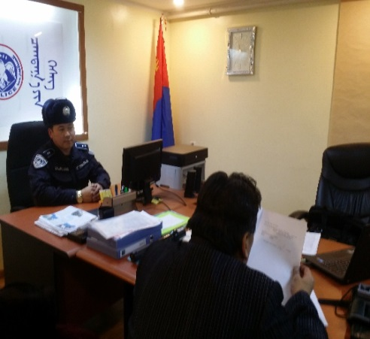

ИТХ-ын дарга Г.Бат-Очир ГХУСАЗЗ-өөс гаргасан 5 уриалга
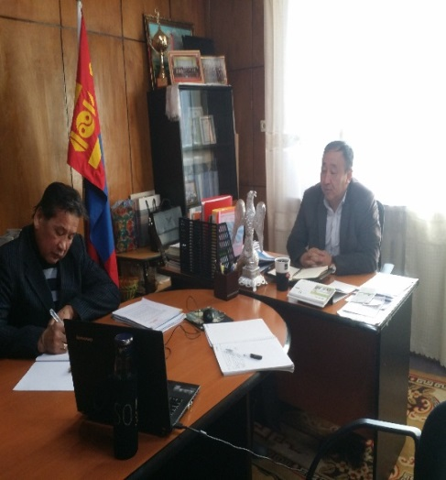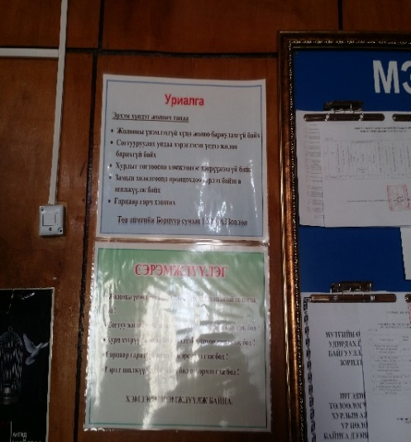

Хууль эрх зүйн ажилтан С.Сарангэрэл
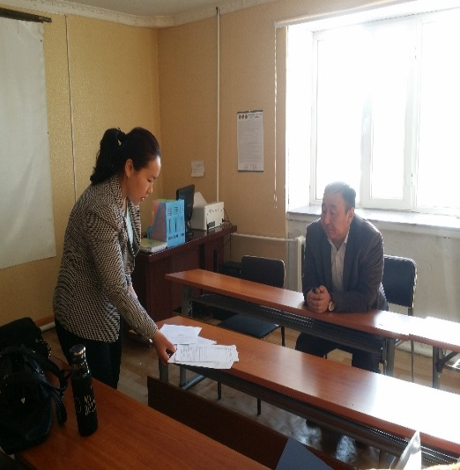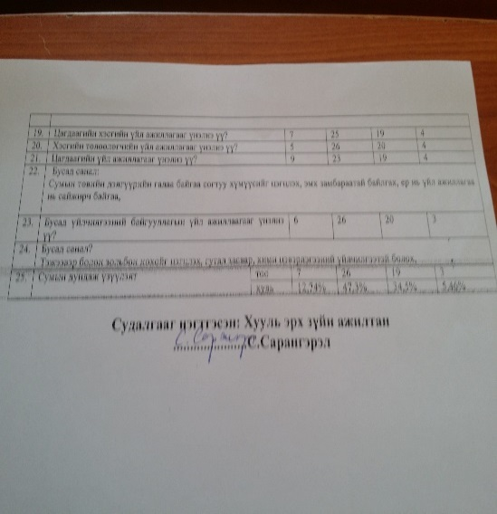
ГХУСАЗЗ-өөс хийсэн ажлууд Иргэдээс авсан судалгаа
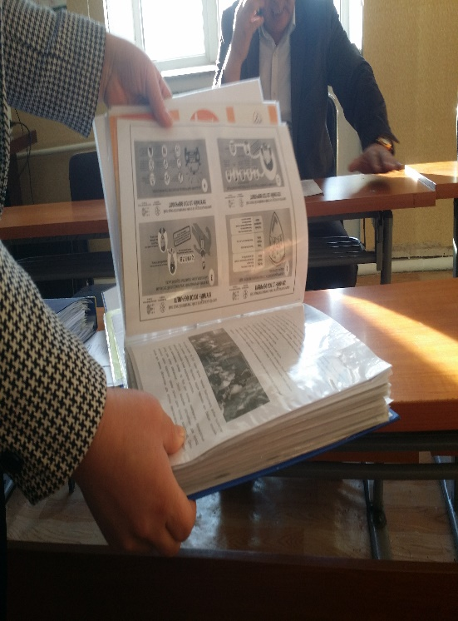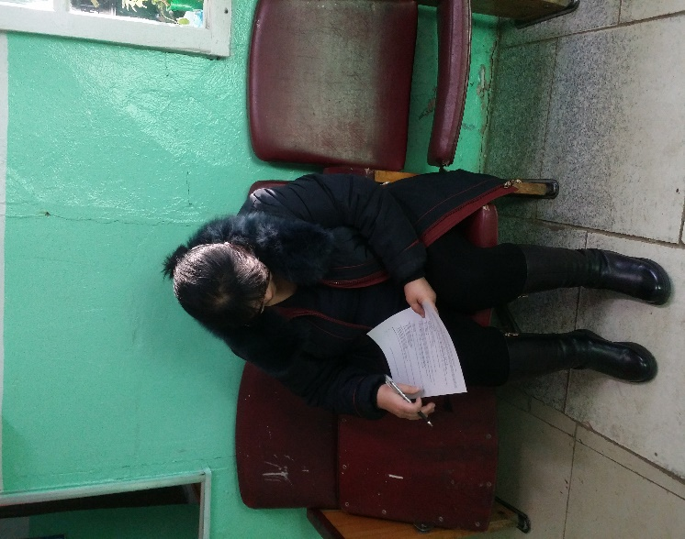

3.БАТСҮМБЭР СУМ-2017-12-08

Батсүмбэр сумын Засаг дарга Д.Ганболд малын хяналтын тооллогоор явсан учир сумын ИТХ-ын дарга М.Бат-Эрдэнэтэй уулзан Аймгийн ИТХ-ын даргын баталсан ажлын удирдамжийг танилцуулан Иргэний зөвлөлийн ажлын чиг үүргийг танилцуулан сумын хэсгийн төлөөлөгч,хэсгийн хэв журмын цагдаагийн албан хаагч нар ажил үүргээ хэрхэн гүйцэтгэж байгаа талаар санал бодлыг сонссон.ГХУСАЗЗ-ийн даргын хувьд хэсгийн төлөөлөгч ахлах дэслэгч Наранбаатар болон бусад албан хаагчидтай хамтран ажил төрлөө явуулж байна.ГХУСАЗЗ-ийн ажлын төлөвлөгөөг баталж,дэд зөвлөлүүдэд хуваарилан тус тусын үүрэгт ажлаа хийж байна.Малын хулгайтай тэмцэх дэд зөвлөлийн ажил төдийлэн сайн явагдахгүй байна.Ажил сайжруулах албан тоот өгсөн боловч одоогоор хийж гүйцэтгэсэн ажлын тайлангаа ирүүлээгүй байна. ГХУСАЗЗ-ийн тайланг авч хэлэлцэх хуралд хэсгийн төлөөлөгч ахлах дэслэгч Наранбаатар оролцоогүй учир одоо хүртэл тайлангийн хурал хийгдээгүй хойшлогдож байна. Хэсгийн төлөөлөгч ахлах дэслэгч Наранбаатар нь Баянчандмань суманд ажиллаж байна.Сургуулийн өмнөх болон сургуулийн насны хүүхдүүдийн дунд замын хөдөлгөөний аюулгүй байдлын талаар шат дараалсан сургалтыг явуулан сурталчилсан.Хэсгийн төлөөлөгч болон хэв журмын цагдаагийн ажлын байр болон амьдрах орчинтой танилцах явцад замын цагдаагийн зохицуулагч цагдаагийн ахмад Халиунтай ажил байдлын талаар ярилцсан.Тус суманд ирээд 2 жил ажиллаж байна.2016 онд замын хөдөлгөөний 17 хэрэг бүртгэгдсэн.Өнөөдрийн байдлаар 2 зөрчил илэрсэн нь урьд оныхтой харьцуулахад буурсан үзүүлэлттэй байна.Батсүмбэр суманд хэсгийн төлөөлөгч ахлах дэслэгч Наранбаатар,хэв журмын цагдаа ахлагч Цэндбаяр,замын цагдаагийн зохицуулагч цагдаагийн ахмад Халиун гэсэн 3 хүний бүрэлдэхүүнтэй үүрэг гүйцэтгэж байна.Одоогоор албан ажилд техник хэрэгсэл байхгүй,автомашин засвартай.Энэ талаар сумын засаг даргад албан тоот гарган нэхэмжлэл өгсөн.2017 оны 10 дугаар сарын 1-ний байдлаар ард иргэдээс 90 өргөдөл гомдол хүлээн авснаас:
- 47-хэрэгт эрүүгийн хэрэг үүсгэн шүүхэд шилжүүлсэн
- 10- хэргийг харьяаллын дагуу мөрдөн байцаах тасагт шилжүүлсэн
- 33- хэрэгт эрүү үүсгэхээс татгалзсан шийдвэр гаргасан.
443 иргэнийг 29,5 сая төгрөгөөр торгосон.
15 иргэнийг шүүхээр баривчлуулсан.
17 иргэний тээврийн хэрэгсэл жолоодох эрхийг нь хассан.
Малын хулгайн 19 хэрэг бүртгэгдсэнээс эзэн холбогдогч нь тогтоогдоогүй 5 хэрэг байна.Зам тээврийн ослын талаар багуудын өдөрлөг дээр нь ард иргэдэд сайн танилцуулж сурталчилж байгаа учир зам тээврийн осол харьцангуй бага гарч байна.
ДҮГНЭЛТ:
- Сумын ард иргэдэд ГХУСАЗЗ-өөс гэмт хэргээс хэрхэн урьдчилан сэргийлэх талаар яриа таниулга болон мэдээ мэдээллээр тогтмол байнга тасралтгүй явуулдаг байх
- Замын хөдөлгөөний осол гэмтлээс сэргийлэх үүднээс сумын замын хөдөлгөөний тэмдэг тэмдэглэгээг сайжруулан нэмэгдүүлэх хэрэгтэй байна.
- Суманд хэрэг зөрчил гарч болзошгүй газруудыг камержуулан байнга хяналтад байлгах хэрэгтэй байна.
- Хэсгийн төлөөлөгч болон хэв журмын цагдаа,замын цагдаагийн зохицуулагч нарын хувийн соёл,хүнтэй харьцах харилцаандаа онцгой анхаарах хэрэгтэй байна.
- Улиралд 1-ээс доошгүй удаа иргэд,албан байгууллагын ажилчдад хэсгийн төлөөлөгчийн хийсэн ажлын талаар тайлагнаж байх шаардлагатай байна.
Замын цагдаагийн зохицуулагч
цагдаагийн ахмад Халиун Батсүмбэр сумын Цагдаагийн хэсэг
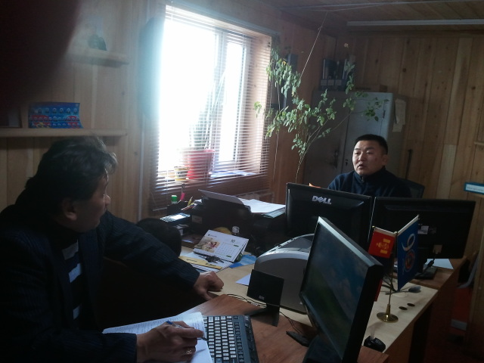
Батсүмбэр сумын Цагдаагийн хэсэг
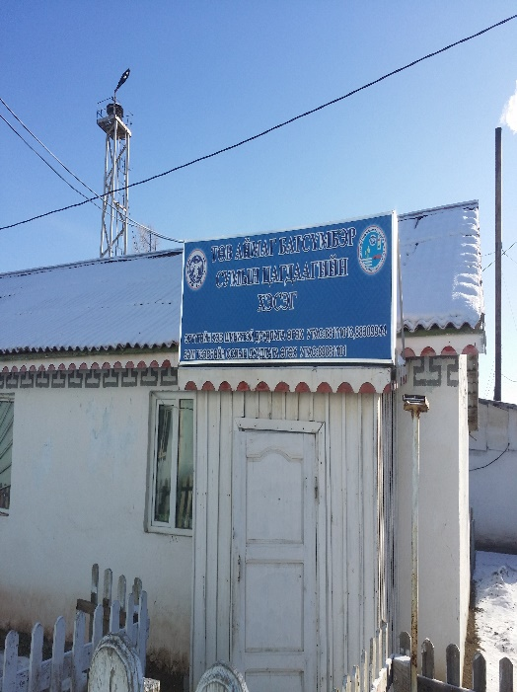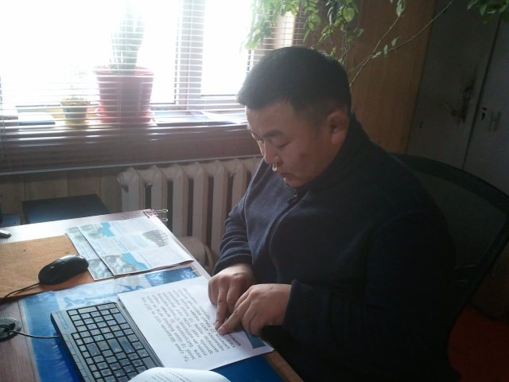

Өөрсдийн хөрөнгөөр тохижуулсан
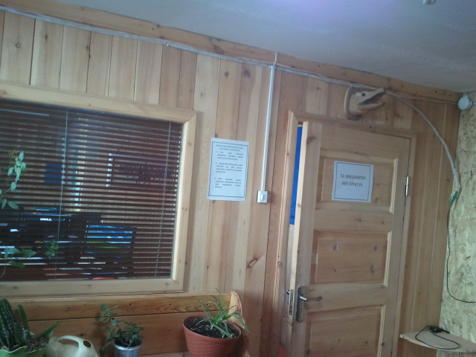
Орон байрны нөхцөл маш хангалтгүй хүйтэн
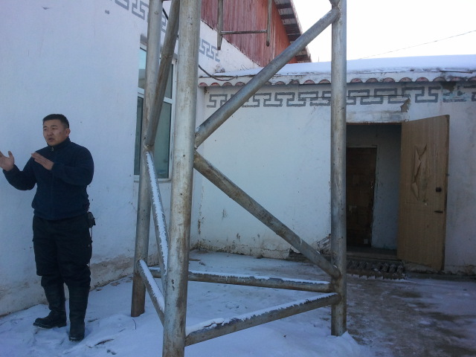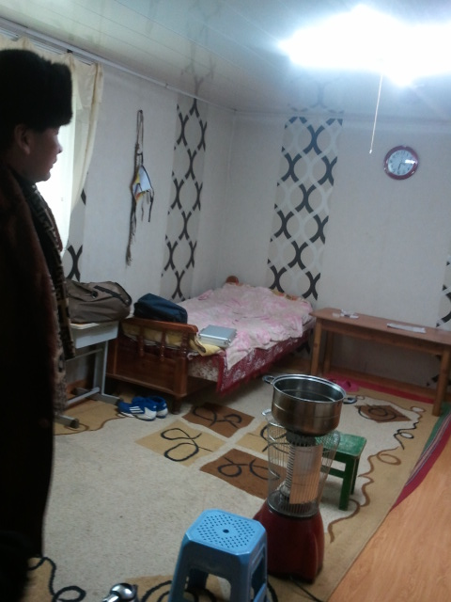

Хэсгийн төлөөлөгчийн амьдарч ИТХ-ын дарга М.Бат-Эрдэнэ
буй байр
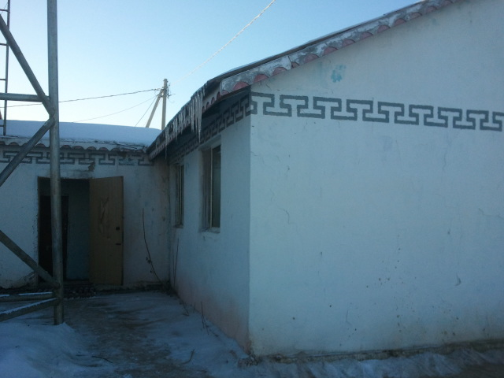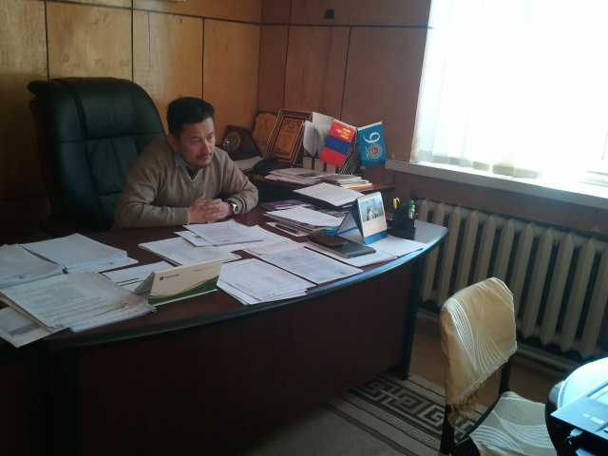
Баянчандмань,Борнуур,Батсүмбэр сумдын Цагдаагийн ажилтны үйл ажиллагааны
талаарх иргэдийн нэгдсэн үнэлгээ.
2017-12-06
Иргэний зөвлөлөөс тухайн сум орон нутгийн цагдаагийн байгууллагын үйл ажиллагаа, ажил үйлчилгээний талаарх иргэдээс авсан судалгааг нэгтгэн, саналаа хуваалцлаа.
1.Нас,хүйсийн судалгаа

2. Боловсролын судалгаа

Судалгааны нэгтгэл:А. ОРОН НУТГИЙН ЦАГДААГИЙН БАЙГУУЛЛАГЫН ҮЙЛ АЖИЛЛАГАА, АЖИЛ ҮЙЛЧИЛГЭЭНИЙ ТАЛААРХ ҮНЭЛГЭЭ
1. Энэ жил та сум, багийнхаа цагдаагийн байгууллагад ямар тусламж үйлчилгээ авахаар хандсан бэ?

- Иргэдийн амар тайван, аюулгүй байдлын талаарх мэдээлэл авсан байдал

- Цагдаагийн байгууллагын туслалцаа, ажил үйлчилгээ хир зэрэг хүрч байна вэ?

- Цагдаагийн байгууллагын үйлчилгээ авахад бэрхшээл учирдаг бол ямар байдлаар илэрсэн бэ?

Б. ОРОН НУТАГ ХАРИУЦСАН ЦАГДААГИЙН АЖИЛТАНЫ ТАЛААРХ ИРГЭДИЙН ҮНЭЛГЭЭ

1.Цагдаагийн ажилтаны харилцааны соёлыг та хэрхэн үнэлж байна вэ?

2.Сум багийн цагдаагийн ажилтан тантай харилцахдаа зан харьцааны ямар байдлыг илүүтэй илэрхийлж байна вэ?

3.Цагдаагийн ажилтан, албан хаагчид хууль бус үйлдэлд зөв бодит шаардлага тавьж чаддаг уу?

4. Цаашид сум, багийнхаа цагдаагийн үйл ажиллагааг сайжруулахын тулд ТАНЫ САНАЛ:

БАЯНЧАНДМАНЬ:
- Цагдаагийн ажилчид танил талынхаа хүмүүст шаардлага тавьдаггүй
- Иргэдийн санал гомдлыг цаг тухайд нь шийдэж өгч байх
- Хүнд сурталтай, цагтаа ирдэггүй их хүлээлгэдэг
- Танил талтай,мөнгөтэй хүнд үйлчлэхгүй байна.

БОРНУУР
- Өгсөн өргөдөл гомдлын талаар хугацаанд нь хариу мэдэгдэж байх
- Зөрчлийн хуулийн талаар өрх бүрт хүрч танилцуулах
- Хөдөө орон нутагт малчидтайгаа хүрч ажиллах хэрэгтэй

БАТСҮМБЭР
- Харилцааны соёл муутай
- Хэрэг зөрчлийг хэрхэн шийдсэн талаар хариу мэдэгддэггүй
- Улиралд 1-ээс доошгүй удаа албан байгууллага,иргэдэд ажлаа тайлагнаж байх хэрэгтэй байна.
- Ард иргэдэд хууль сурталчлах болон мэдээ мэдээллийг тогтмол хийж байх
- Замын хөдөлгөөний тэмдэг тэмдэглэгээг сайжруулах
- Цагдаа нарын хувийн соёл,хүнтэй харьцах харьцаандаа онцгой анхаарах хэрэгтэй байна.

Төв аймгийн Зуунмод сумын “Нацагдорж” 5 дугаар багийн Цагдаагийн ажилтны үйл ажиллагааны талаарх иргэдийн нэгдсэн үнэлгээ.
2017-12-01
Иргэний зөвлөлөөс тухайн сум орон нутгийн цагдаагийн байгууллагын үйл ажиллагаа, ажил үйлчилгээний талаарх иргэдээс авсан судалгааг нэгтгэн, саналаа хуваалцлаа.
1.Нас,хүйсийн судалгаа

2. Боловсролын судалгаа

Судалгааны нэгтгэл:А. ОРОН НУТГИЙН ЦАГДААГИЙН БАЙГУУЛЛАГЫН ҮЙЛ АЖИЛЛАГАА, АЖИЛ ҮЙЛЧИЛГЭЭНИЙ ТАЛААРХ ҮНЭЛГЭЭ
1. Энэ жил та сум, багийнхаа цагдаагийн байгууллагад ямар тусламж үйлчилгээ авахаар хандсан бэ?

2.Иргэдийн амар тайван, аюулгүй байдлын талаарх мэдээлэл авсан байдал

3.Цагдаагийн байгууллагын туслалцаа, ажил үйлчилгээ хир зэрэг хүрч байна вэ?

4.Цагдаагийн байгууллагын үйлчилгээ авахад бэрхшээл учирдаг бол ямар байдлаар илэрсэн бэ?

Б. ОРОН НУТАГ ХАРИУЦСАН ЦАГДААГИЙН АЖИЛТАНЫ ТАЛААРХ ИРГЭДИЙН ҮНЭЛГЭЭ

1.Цагдаагийн ажилтаны харилцааны соёлыг та хэрхэн үнэлж байна вэ?

2.Сум багийн цагдаагийн ажилтан тантай харилцахдаа зан харьцааны ямар байдлыг илүүтэй илэрхийлж байна вэ?

3.Цагдаагийн ажилтан, албан хаагчид хууль бус үйлдэлд зөв бодит шаардлага тавьж чаддаг уу?

4.Цаашид сум, багийнхаа цагдаагийн үйл ажиллагааг сайжруулахын тулд ТАНЫ САНАЛ:

- 5 дугаар баг дээр согтууруулах ундааны холбогдолтой хэрүүл тэмцэл хулгай их гардаг.
- Багийн цагдаа тогтвор суурьшилтай ажилладаггүй,байнгын цагдаатай байх шаардлагатай байна.
- Олон нийтийн цагдаа шаардлагатай байна.Учир нь манай баг дээр хэсгийн төлөөлөгч тогтвор суурьшилтай ажилладаггүй.Тэгээд ч байсан ч ажлаа хийдэггүй.Ард иргэдэд хууль сурталчлах асуудал дутагдалтай муу явагдаж байна.
- 24 цагаас хойш архи зардаг дэлгүүрүүдийг хааж үйлчилгээг зогсоох хэрэгтэй байна.Манай баг дээр согтууруулах ундаагаар үйлчилдэг дэлгүүрүүд их байна.Үүнийг журамлах шаардлагатай байна.
- Хэсгийн төлөөлөгчийн тайланг нэг ч сонсож байгаагүй,хууль сурталчлах ажил огт явагддаггүй.
- Тус баг дээр архидалт байнга гардаг.Ялангуяа 3,5 дугаар гудамжаар орой үдэш согтуу хүмүүс их байдаг.Эргүүл тогтмол ажиллуулах хэрэгтэй байна.Цагдаад дуудлага өгөхөд маш удаан ирдэг.Үүнийг сайжруулах хэргтэй байна.

Аймгийн Цагдаагийн газраас “Архидан согтуурахтай тэмцэх” тухай хууль тогтоомж,хөтөлбөр,захирамжийн хэрэгжилтийг хангах талаар аймгийн
хэмжээнд авч хэрэгжүүлсэн арга хэмжээ,үр дүнгийн талаарх
шалгалт (үнэлгээ) хийсэн дүн
2017.11.21
Аймгийн мэргэжлийн хяналтын газар,аймгийн стандарт хэмжил зүйн газар,цагдаагийн байгууллагын хамтарсан “Аттестачлал”-ыг согтууруулах ундаагаар үйлчилгээ эрхэлдэг аж ахуйн нэгж байгууллагуудад явуулсан.Нийт 392 байгууллага,144 дэлгүүр аж ахуйн нэгж 70-аас дээш оноо авч тэнцсэн байна.46 аж ахуйн нэгж байгууллага тэнцээгүй.202 байгууллага хамрагдаагүй байна.
Аттестачлалд хамрагдаагүй болон тэнцээгүй байгууллагуудад шаардах хуудас хүргүүлэн дахин явуулах болсон.Аттестачлал явуулсан үр дүн муу байна.Учир нь аттестачлалаар тэнцэхгүй аж ахуйн нэгж байгууллагууд одоо хүртэл үйл ажиллагаагаа явуулсаар байна.Согтуугаар үйлдэгдсэн гэмт хэрэг 40,9%-иар буурсан.Үүний үр дүн нь гэмт хэрэг болохоос нь өмнө зөрчлийн түвшинд нь байгаатай холбоотой юм. 2017 оны 10 дугаар сарын 25-наас 11 дүгээр сарын 18 хүртэл аймгийн 26 сумаар явж 2500 гаруй иргэдэд “Цагдаагийн байгууллагын үйл ажиллагааны талаар мэдээлэл сурталчилгаа хийн “эзэн холбогдогч” нь тогтоогдоогүй 34 хэргийг нөхөн илрүүлсэн байна.Согтууруулах ундаагаар үйлчилж байгаа дэлгүүрүүдийн үйл ажиллагааг шалган зөрчилтэй байсан 14 дэлгүүрийг илрүүлж аймгийн холбогдох байгууллагуудад хүргэсэн байна.Эрүүгийн хууль,Зөрчлийн тухай хуультай холбогдуулан ард иргэдэд гэмт хэргээс урьдчилан сэргийлэх ажлыг зохицуулах зөвлөл,”Монгол туургатан” театр-аас хамтран “Архидан согтуурах”,”Гэр бүлийн хүчирхийлэл”-тэй тэмцэх хууль,”Хулгай”,”Зам тээврийн осол” гэсэн сэдвүүдээр “видео шторк” хийж байна.
САНАЛ:
- Зөрчил гаргасан дэлгүүрүүдийг хаалгах санал холбогдох газруудад явуулсан боловч одоо хүртэл шийдэж өгөөгүй байна.Үүнийг шийдвэрлүүлэх
- Одоо ажиллаж байгаа камерууд чанарын шаардлага хангахгүй байгаа учир дахин чанартай камер суурилуулах
- Гэмт хэргээс урьдчилан сэргийлэх ажилд ард иргэдийг татан оролцуулах гэхээр урамшууллын асуудал хүндрэлтэй байна.
- Архидан согтуурахтай тэмцэх аймгийн хөтөлбөр батлагдаагүй байна.

ТАЙЛАН БИЧСЭН: ИРГЭНИЙ ЗӨВЛӨЛИЙН ГИШҮҮД

Төв аймгийн Иргэний Зөвлөлөөс Цагдаагийн албан хаагчийн сургалтын төлөвлөгөө,
хөтөлбөртэй танилцан, түүний хэрэгжилтэд шалгалт хийсэн танилцуулга
2017.11.21
Төв аймгийн ИТХ-ын дэргэдэх ажлын алба,Цагдаагийн байгууллагын дүрэмд заасан журмыг үндэслэн цагдаагийн байгууллагын үйл ажиллагаанд дэмжлэг үзүүлэх, хяналт тавих үүрэг бүхий ажлын хүрээнд Төв аймгийн Цагдаагийн байгууллагын төлөвлөлт,зохион байгуулалт хариуцсан ахлах мэргэжилтэн,Цагдаагийн ахмад Х.Цэндсүрэнтэй уулзан, сургалтын төлөвлөгөө,хөтөлбөртэй танилцан мэдээлэл авлаа.2017-2018 оны хичээлийн жилийн ерөнхий арга хэмжээний төлөвлөгөөний дагуу 2017-2018 оны хичээлийн жилийн нээлтийн ажиллагаа 10 дугаар сарын 1-нээс 5 удаагийн сургалт явагдаж 99 албан хаагч хамрагдсан байна.Цагдаагийн албан хаагчдад долоо хоногт 1 удаа:
- Цагдаагийн албан хаагчийн ёс зүйн болон сахилгын дүрэм
- “Уран зохицуулагч”-I замын хөдөлгөөний аюулгүй байдлын дүрэм
- Хойшлуулашгүй ажиллагаа
- Хүний эрх
- Амилуулах суурь тусламж
- Гэмт хэргийн шинжтэй мэдээ мэдээлэл
- ХДХВ-ийн сайн дурын зөвлөгөө,шинжилгээ хийлгүүлэх зэрэг сэдвүүдээр 1,1 цагаар нийт 9 цагийн хичээл орсон байна.
Цагдаагийн газрын сургалтын нэгдсэн төвөөс зохион байгуулж байгаа мэргэшүүлэх сургалтад 36 цагдаагийн албан хаагч,төлбөртэй сургалтанд 4 албан хаагч сургалтанд суусан.Гэмт хэрэгтэй тэмцэхэд орчин үеийн камерыг ашиглаж байна.(”Дрон”-1)”
Гадны байгууллагуудаас мэргэжлийн хүмүүсээр сургалт явуулах шаардлагатай ч төсөв санхүүгийн байдлаас шалтгаалан сургалт явагдахгүй тохиолдол үүсдэг.

ЦААШИД АНХААРАХ ЗҮЙЛ :
- Хөдөө орон нутагт ажиллаж байгаа цагдаагийн алба хаагчдын сургалтын хугацааг ойртуулах ( Улиралд 1 удаа цугларалтаар сургалт зохион байгуулдаг.)
- Орон нутагт ажилладаг албан хаагчдыг Цагдаагийн Ерөнхий Газраас зохион явуулдаг сургалтанд өргөн хүрээтэй оролцуулах
- Дадлага хийх сургалтын төвтэй болох

ТОВЧ ТАЙЛАН БИЧСЭН:
ИРГЭНИЙ ЗӨВЛӨЛИЙН ГИШҮҮН ....................................... Б.Нямхүү

Т

“Хүмүүн” цогцолбор Ахлах сургуулийн 10 дугаар ангийн
сурагчдын дунд “Хуулиа дээдэлье”Дэвжээ тэмцээний тайлан

2017.11.10
Зуунмод сумын Засаг даргын тамгын газраас гаргасан шинээр батлагдсан хууль тогтоомжийг иргэдэд сурталчлах ажлыг зохион байгуулах хүрээнд ажлын төлөвлөгөө боловсруулж ажиллаж байна.Энэ төлөвлөгөөний хүрээнд 10 дугаар сард ”Зөрчлийн тухай хууль”,“Архи,тамхины болон гэмт хэргээс урьдчилан сэргийлэх тухай”,”Хүүхдийн эрх”-ийн тухай хууль,”Хүүхэд хамгаалал”-ын тухай хууль,Ахлах сургуулийн сурагчийн баримтлах хэм хэмжээ,Ахлах сургуулийн зорилго,зорилт, хууль тогтоомжийг сурталчлах аяныг өөрийн байгууллагын ажилтан,албан хаагч,сурагчдын дунд амжилттай зохион байгууллаа.
Хамрах хүрээ: “Хүмүүн”-Ахлах сургуулийн 10 дугаар ангийн 7 бүлгийн 35 сурагчид,анги бүрээс хөгжөөн дэмжигч 5 сурагч,шүүгчээр Нийгмийн ажилтан П.Ариунаа,нийгмийн ухааны багш Д.Ундрал,нийгмийн ухааны багш Б.Жавзандулам нар ажилласан.Тэмцээнийг доорх 5 үзүүлэлтээр 5 баллын системээр дүгнэсэн.
- Мэндчилгээ
- Багийн асуулт/”Хүүхдийн эрх”-ийн тухай хууль,”Хүүхэд хамгаалал”-ын тухай хууль,Ахлах сургуулийн сурагчийн баримтлах хэм хэмжээ,Ахлах сургуулийн зорилго,зорилт/
- Жүжигчилсэн тоглолт
- Багийн ахлагчийн асуулт
- Гэрийн даалгавар/ ханын сонин/
- П.Нанзайбаатар багштай 10 е ангийн “Paradice” багийн мэндчилгээ
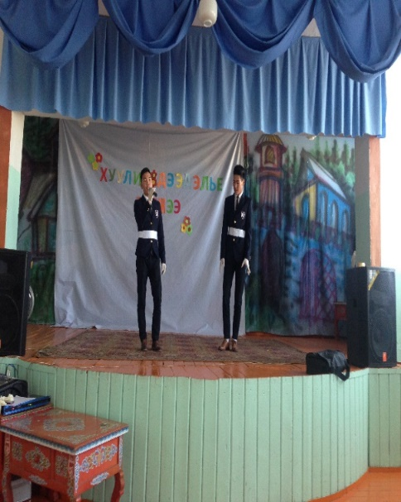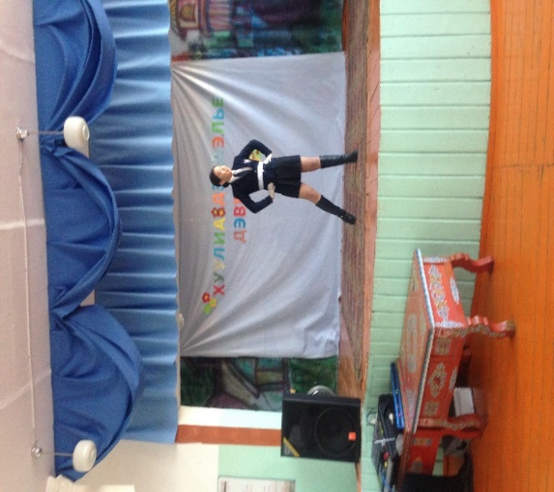
2.С.Цагаанхүү багштай “Ирээдүй” багийн мэндчилгээ
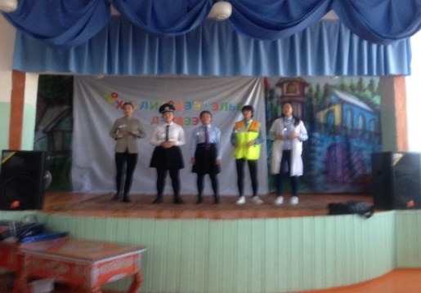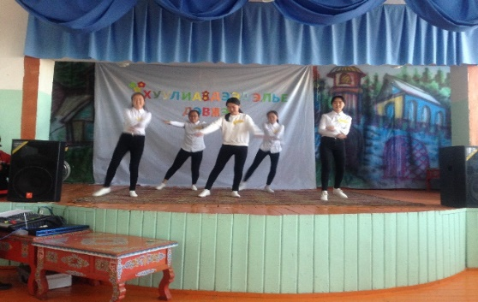
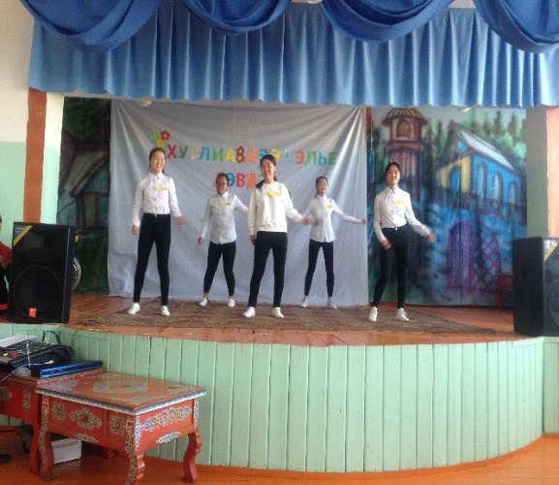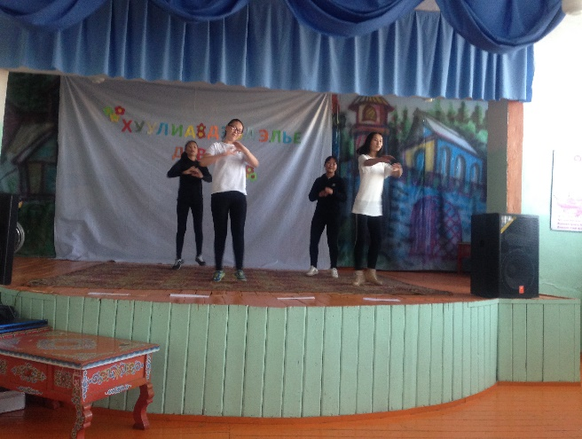

Д.Цэрмаа багштай 10ё ангийн Ялалт баг
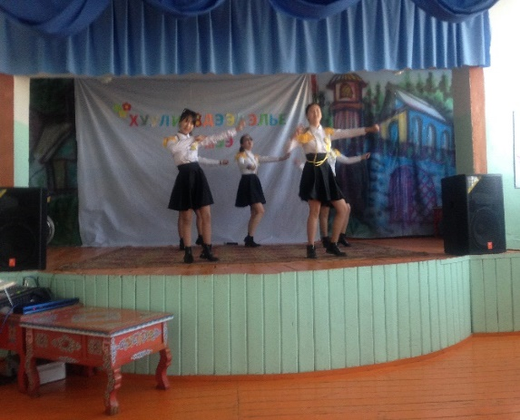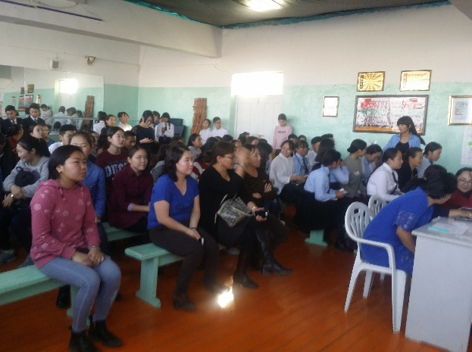

- Багийн асуулт хариулт
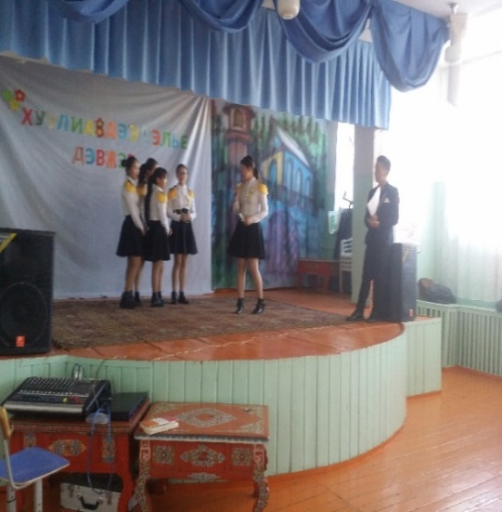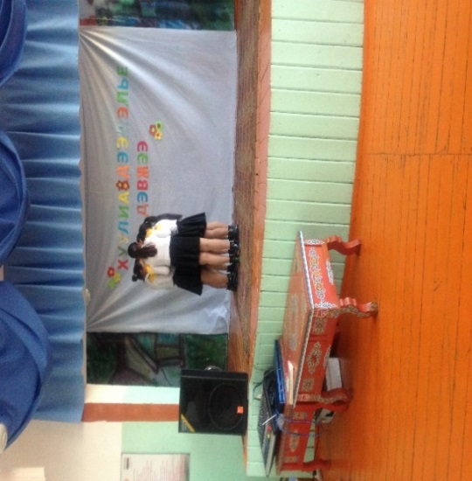
Хөтлөгч Сурагчдын зөвлөлийн дарга Б.Оргил
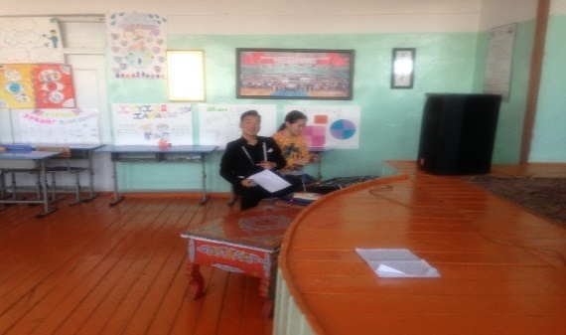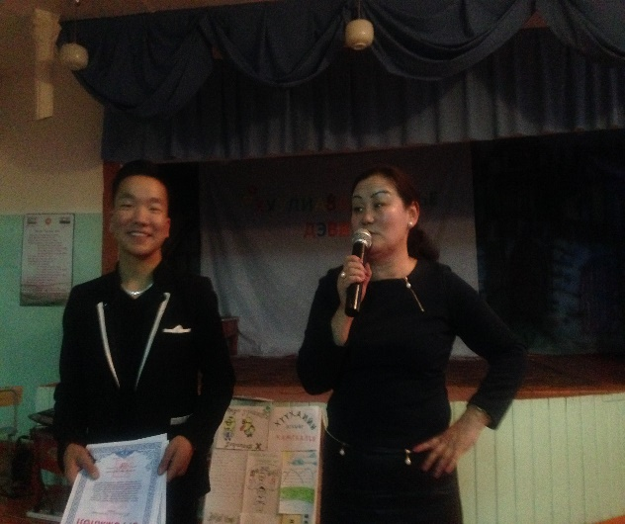
3.Жүжигчилсэн тоглолт
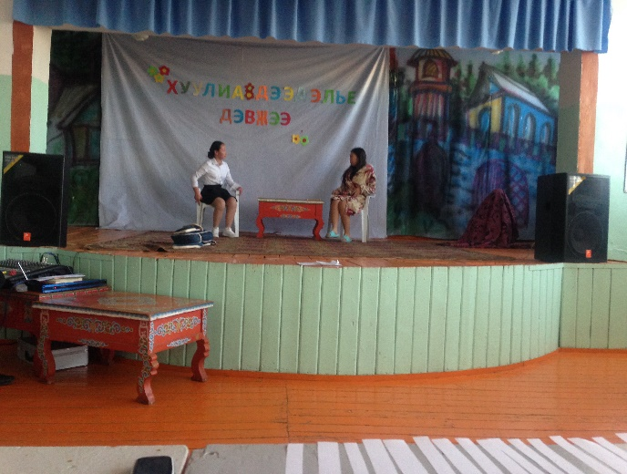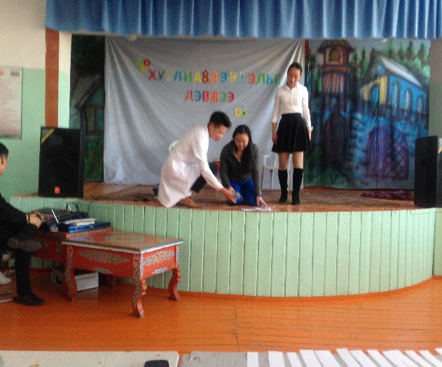

Б.Аминдаваа багштай 10 а анги Г.Булган багштай 10 б анги
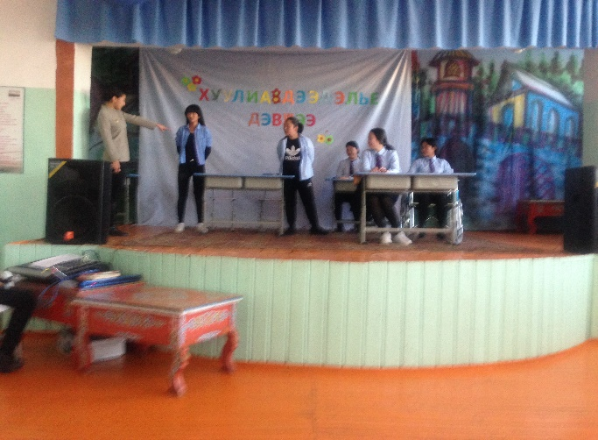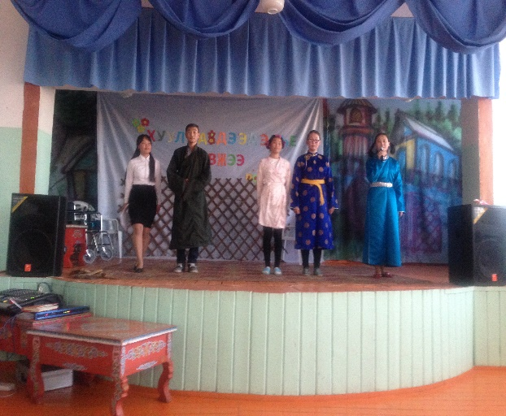
Л.Жаргал багштай 10 д анги Б.Мөнхсүх багштай 10в анги
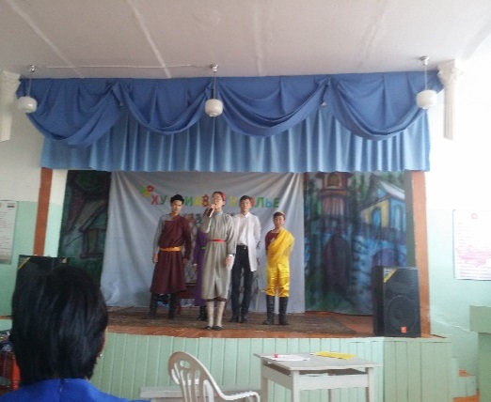
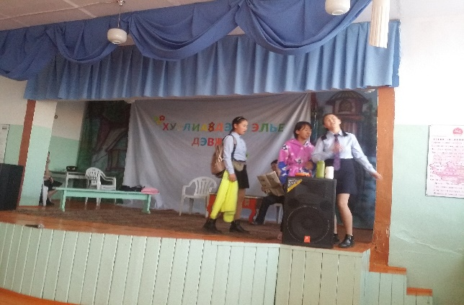
4.Багийн ахлагчийн асуулт
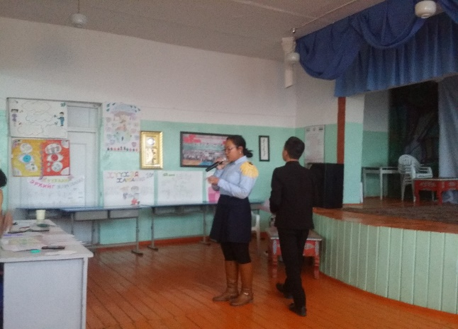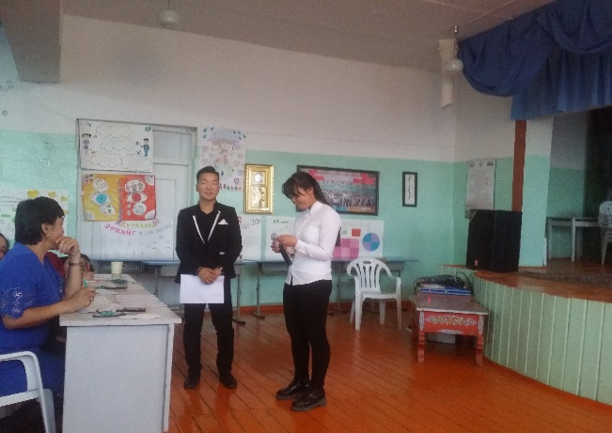

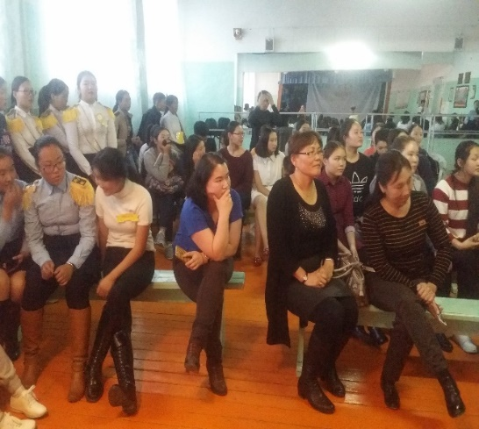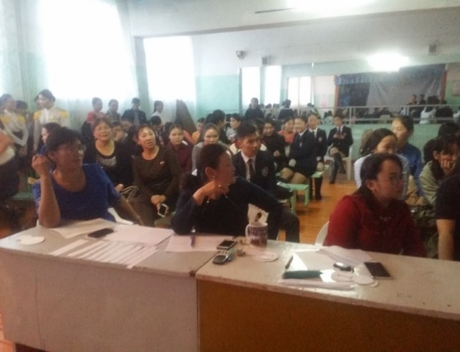
5.Гэрийн даалгавар

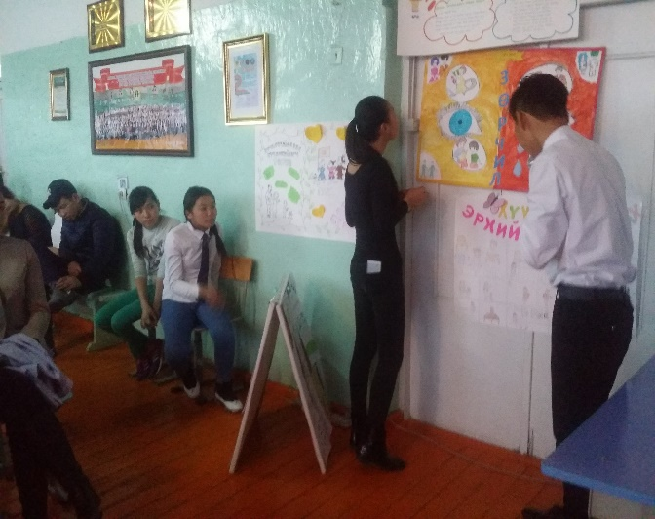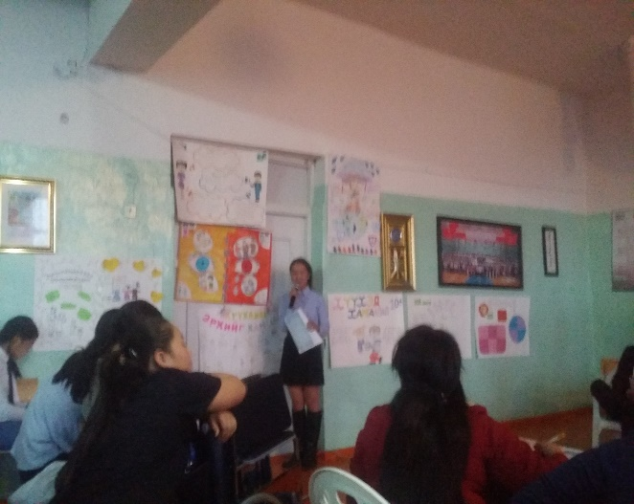
Маш их өрсөлдөөнтэй сайхан тэмцээн болж өндөрлөө.
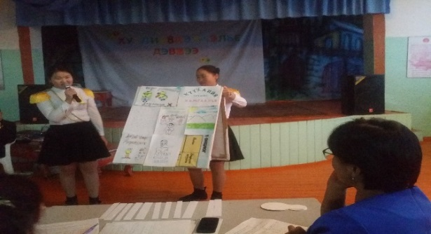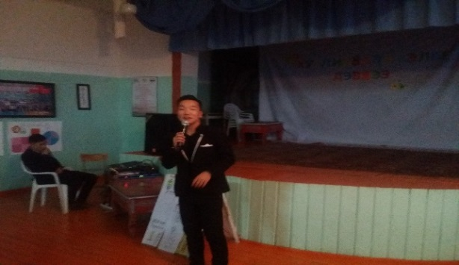
3-р байр Л.Жаргал багштай 10д ангийн Smile баг
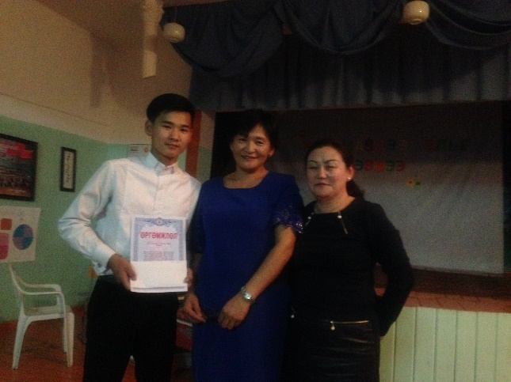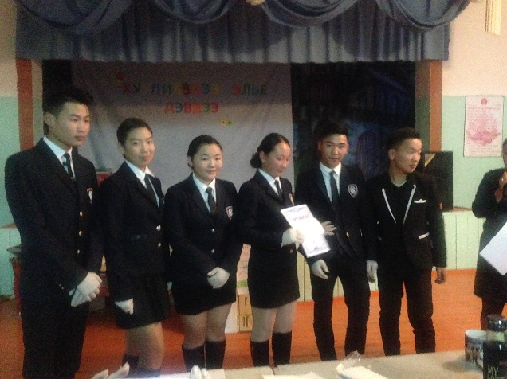
1-р байр- Д.Цэрмаа багштай 10ё ангийн Ялалт баг
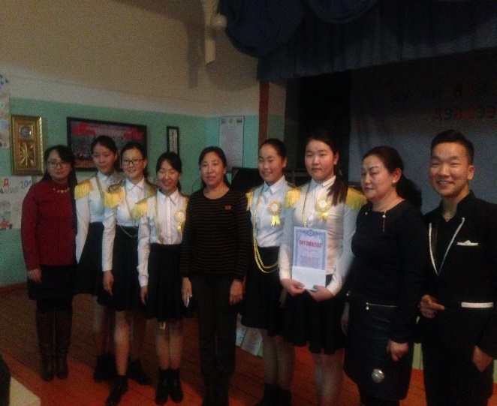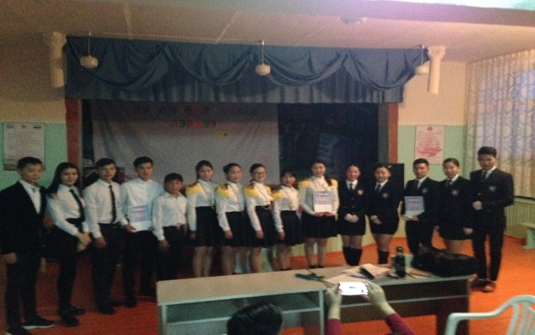
1-р байр- Д.Цэрмаа багштай 10ё ангийн Ялалт баг
2-р байр- П.Нанзайбаатар багштай 10е ангийн “Paradice” баг
3-р байр- Л.Жаргал багштай 10д ангийн Smile баг тус тус байр эзэллээ.

Тэмцээнийг Зуунмод сумын “Гэмт хэргээс Урьдчилан сэргийлэх Ажлыг зохицуулах зөвлөлтэй хамтран зохион явуулсан нь Хүмүүн ахлах сургуулийн нийт багш,ажилчид,сурагчдын талархлыг хүлээсэн үр дүнтэй ажил байлаа.Цаашид жил бүр уламжлал болгон 9,10 дугаар ангийн сурагчдын дунд зохион байгуулах нь гэмт хэргээс урьдчилан сэргийлэх илүү үр дүнтэй ажил болох юм байна.Мөн сурагчдын эрх зүйн мэдлэг,ойлголт дээшилж байгаа нь харагдаж байлаа.

ТАЙЛАН БИЧСЭН: “ХҮМҮҮН” АХЛАХ СУРГУУЛЬ

